BỘ TÀI CHÍNH

CỤC TIN HỌC VÀ THỐNG KÊ TÀI CHÍNH

KHO DỮ LIỆU THU CHI NGÂN SÁCH NHÀ NƯỚC
HƯỚNG DẪN SỬ DỤNG HỆ THỐNG CHO NGƯỜI SỬ DỤNG THUỘC CƠ QUAN TÀI CHÍNH

Mã dự án | BTC_NSWH
Phiên bản | V1.0
Ngày

MỤC LỤC
BỘ TÀI CHÍNH 1
CỤC TIN HỌC VÀ THỐNG KÊ TÀI CHÍNH 1
I. Hướng dẫn chung 5
I.1. Đăng nhập hệ thống 5
I.2. Màn hình trang chủ 5
I.3. Khai thác báo cáo 6
I.3.1. Mục đích 6
I.3.2. Nguyên tắc phân quyền khai thác dữ liệu 6
I.3.3. Nguyên tắc phân nhóm báo cáo 7
I.3.4. Tra cứu danh sách báo cáo trong kho 7
I.3.5. Hướng dẫn chung nhập tham số báo cáo 8
II. Hướng dẫn chi tiết 11
II.1. Khai thác các báo cáo theo quy định 11
II.1.1. Nhóm báo cáo Chấp hành 11
II.1.1.1. Mục đích 11
II.1.1.2. Đăng nhập chức năng 11
II.1.1.3. Chọn tham số báo cáo 11
II.1.1.4. Xem dữ liệu trên báo cáo 15
II.1.1.5. Kết xuất báo cáo ra file excel 17
II.1.1.6. In báo cáo 17
II.1.2. Nhóm báo cáo khác 17
II.1.2.1. Mục đích 17
II.1.2.2. Đăng nhập chức năng 18
II.1.2.3. Nhập tham số báo cáo 18
II.1.2.4. Xem dữ liệu trên báo cáo 23
II.1.2.5. Kết xuất báo cáo ra file 24
II.1.2.6. In báo cáo 24
II.2. Khai thác báo cáo Biểu đồ, bản đồ 25
II.2.1. Khai thác báo cáo Biểu đồ 25
II.2.1.1. Mục đích 25
II.2.1.2. Đăng nhập chức năng 25
II.2.1.3. Chọn tham số báo cáo 25
II.2.1.4. Xem kết quả báo cáo 26
II.2.1.5. Kết xuất dữ liệu 28
II.2.2. Khai thác báo cáo Bản đồ 28
II.2.2.1. Mục đích 28
II.2.2.2. Đăng nhập chức năng 28
II.2.2.3. Chọn tham số báo cáo 29
II.2.2.4. Xem kết quả báo cáo 30
II.2.2.5. Kết xuất báo cáo 33
II.3. Khai thác báo cáo theo hệ thống chỉ tiêu chung 34
II.3.1. Mục đích 34
II.3.2. Đăng nhập chức năng 34
II.3.3. Chọn tham số báo cáo 34
II.3.4. Xem dữ liệu trên báo cáo 38
II.3.5. Kết xuất báo cáo ra file 38
II.3.6. In báo cáo 38
II.4. Khai thác báo cáo phân tích 39
II.4.1. Mục đích 39
II.4.2. Đăng nhập chức năng 39
II.4.3. Nguyên tắc chung khai thác báo cáo phân tích 40
II.4.4. Chi tiết theo từng khối dữ liệu khai thác báo cáo phân tích 46
II.4.5. Báo cáo phân tích theo 12 COA 46
II.4.6. Báo cáo phân tích theo bộ công thức/ chỉ tiêu chung 48
II.4.7. Báo cáo phân tích theo MLNS từ dữ liệu quyết toán bổ sung 49
II.4.8. Tính toán dữ liệu theo công thức có sẵn. 51
II.4.9. Tính toán dữ liệu theo công thức tự thiết lập 55
II.4.10. Cách tạo mới báo cáo động khác 59
II.4.11. Các thao tác với bộ lọc dữ liệu 60
II.4.12. Thực hiện drill-down dữ liệu 61
II.4.13. Thêm kiểu hiển thị mới cho dữ liệu 62
II.4.14. Lưu báo cáo động 63
II.5. Nhận dữ liệu bổ sung 64
II.5.1. Mục đích 64
II.5.2. Đăng nhập chức năng 64
II.5.3. Nhập tham số 66
II.5.3.1. Loại template 66
II.5.3.2. Loại báo cáo 67
II.5.3.3. Kỳ báo cáo 67
II.5.3.4. Loại dữ liệu 68
II.5.3.5. Địa bàn 68
II.5.4. Nhận mới dữ liệu theo template 68
II.5.5. Tra cứu file dữ liệu đã nhận bổ sung 70
II.5.6. Tải file template chung 71
II.5.7. Một số nguyên tắc tạo file dữ liệu: 71
II.5.7.1. Cấp bổ sung dữ liệu: 71
II.5.7.2. Nguyên tắc chung: 72
II.5.7.3. Lưu ý riêng với một số template: 72

Hướng dẫn chung

Đăng nhập hệ thống
Bước 1. Mở trình duyệt web (Ưu tiên sử dụng trình duyệt web chrome, firefox; trình duyệt web Internet Explorer không hỗ trợ)
- Gõ vào đường dẫn Hệ thống Kho dữ liệu thu chi Ngân sách nhà nước theo địa chỉ: https://khonsnn.btc
Bước 2: Nhập thông tin đăng nhập hệ thống gồm:
- User ID: Nhập vào tên tài khoản của người dùng
- Password: Nhập mật khẩu tương ứng với tài khoản
VD:
- User ID: BTC1
- Password: 123456a@
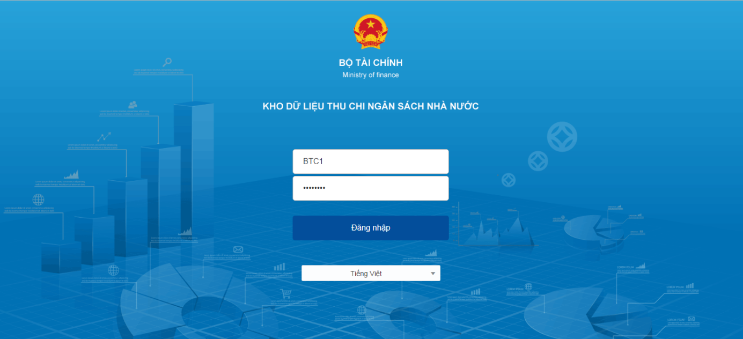
Bước 3: Ấn phím Enter hoặc kích chuột vào nút Đăng nhập bên dưới để đăng nhập vào hệ thống.
- Mỗi NSD được phân cụ thể quyền sử dụng chức năng, quyền khai thác dữ liệu theo Nhóm NSD mà NSD được đăng ký.
- Cụ thể quyền khai thác dữ liệu:
- User thuộc Bộ Tài chính: Có quyền khai thác dữ liệu của toàn quốc
- User thuộc STC: Có quyền khai thác dữ liệu của tổng tỉnh và dữ liệu chi tiết của các quận/huyện và xã/phường thuộc tỉnh
- User thuộc Phòng Tài chính có quyền khai thác dữ liệu tổng toàn huyện và dữ liệu chi tiết của các xã/ phường thuộc huyện

Màn hình trang chủ
Sau khi đăng nhập thành công trang chủ của hệ thống sẽ có giao diện như hình
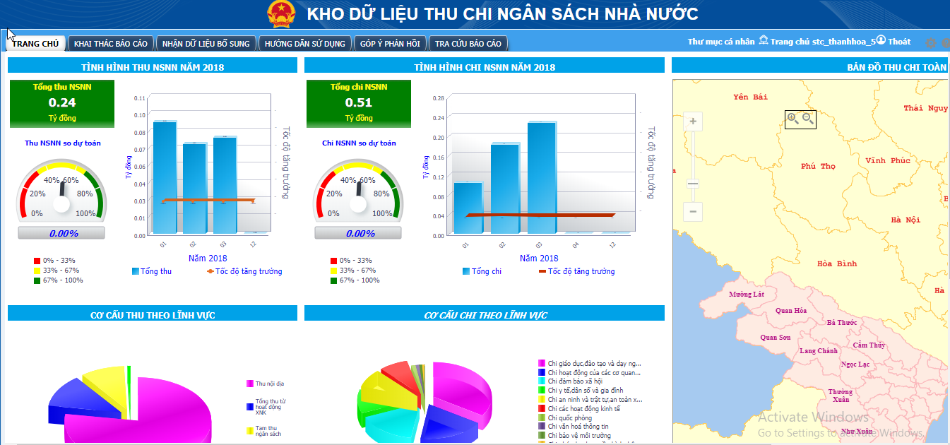
- Trang chủ: hiển thị thông tin về tình hình thu chi ngân sách nhà nước từ đầu năm đến thời điểm hiện tại. Số liệu được mô tả dưới dạng các loại biểu đồ và bản đồ.
- NSD thuộc BTC sẽ nhìn thấy biểu đồ tình hình thu chi, cơ cấu thu chi ngân sách cấp trung ương và ngân sách nhà nước; bản đồ sẽ mô tả tình hình thu chi ngân sách của tất cả các tỉnh, thành phố trực thuộc TW
- Ở cấp tỉnh, thành phố biểu đồ sẽ thể hiện số liệu về tình hình thu chi, cơ cấu thu chi ngân sách cấp tỉnh và ngân sách trên địa bàn tỉnh; phần bản đồ sẽ mô tả tình hình thu chi ngân sách các quận, huyện trực thuộc tỉnh, thành phố.
- Ở cấp quận, huyện phần biểu đồ sẽ thể hiện số liệu về tình hình thu chi, cơ cấu thu chi ngân sách cấp huyện và ngân sách trên địa bàn huyện

Khai thác báo cáo

Mục đích
Cán bộ được phân quyền khai thác báo cáo đăng nhập vào ứng dụng Khai thác báo cáo để xem/in/kết xuất các báo cáo, các bước thực hiện như sau:
- Chọn tham số in báo cáo
- Xem dữ liệu trên báo cáo
- Kết xuất báo cáo ra file excel, FDF, …
- In báo cáo theo mẫu

Nguyên tắc phân quyền khai thác dữ liệu
- NSD thuộc BTC được phép khai thác dữ liệu của các tất cả các Tỉnh, Quận/Huyện trên toàn quốc
- NSD thuộc STC được phép khai thác dữ liệu của các Quận/ Huyện thuộc Tỉnh
- NSD thuộc PTC chỉ được phép khai thác dữ liệu thuộc huyện

Nguyên tắc phân nhóm báo cáo
Kho phân nhóm báo cáo theo Loại báo cáo gồm:
- Báo cáo theo quy định: gồm các mẫu báo cáo ban hành kèm theo:
  - Nghị quyết số 343/2017/UBTVQH14
  - Thông tư số 342/2016/TT-BTC
  - Quyết định số 715/QĐ-TTg ngày 22/5/2015
  - Thông tư số 77/2017/TT-BTC
  - Thông tư số 343/2016/TT-BTC ngày 30/12/2016
  - Quyết định số 15/2014/QĐ-TT
- Báo cáo theo mẫu chuẩn chung
- Báo cáo biểu đồ
- Báo cáo bản đồ
- Báo cáo phân tích
Ở nhóm Loại báo cáo là Báo cáo theo quy định được tiếp tục phân nhóm theo Loại dữ liệu gồm:
- Báo cáo dự toán
- Báo cáo chấp hành
- Báo cáo ước
- Báo cáo quyết toán
- Báo cáo khác

Tra cứu danh sách báo cáo trong kho
- Để NSD tìm đến được báo cáo cần lập nhanh nhất, NSD click vào tab TRA CỨU BÁO CÁO trên menu hệ thống, hệ thống hiển thị:
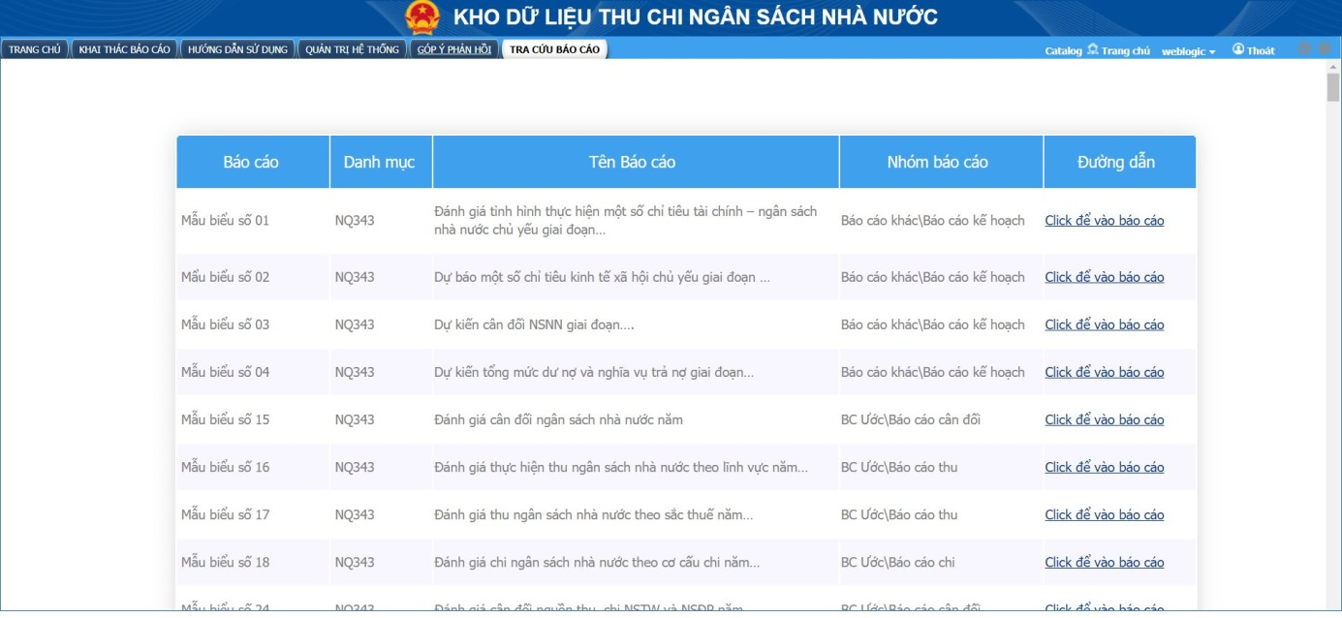
- Bước 1: NSD nhấn Ctrl+F, màn hình hiển thị ô nhập thông tin tìm kiếm
- Bước 2: NSD nhập thông tin báo cáo cần tìm kiếm theo Mẫu biểu, tên báo cáo,…
- Bước 3: Nhấn Enter để chọn tới báo cáo cần tìm.
- Bước 4: Chọn đường dẫn báo cáo tại cột “Đường dẫn” trên màn hình. Hệ thống sẽ chuyển tới giao diện màn hình báo cáo cần khai thác.
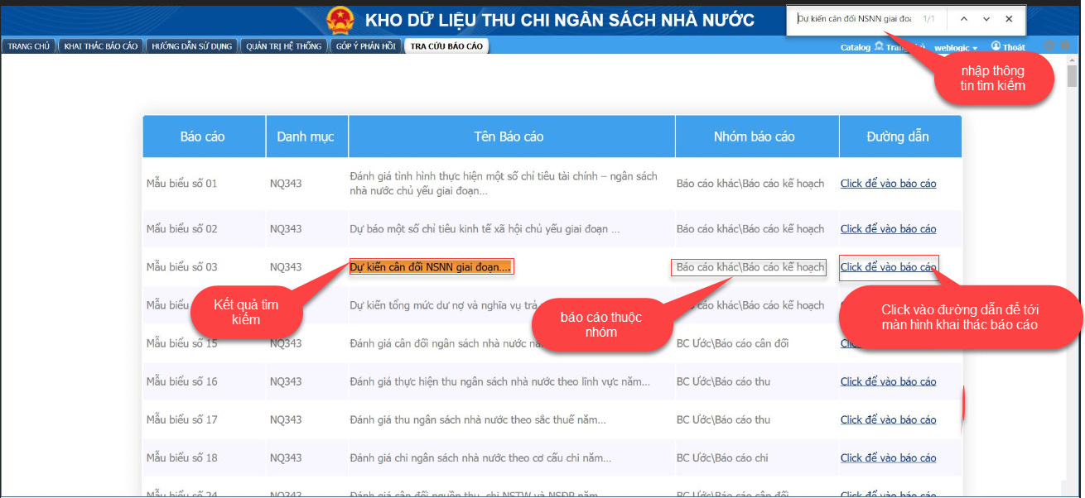

Hướng dẫn chung nhập tham số báo cáo
- Các trường tham số có dấu * là trường tham số bắt buộc nhập/chọn giá trị.
- Trường hợp trường tham số có ít giá trị cần chọn (2 – 3 giá trị,..) thì NSD chọn trực tiếp trong list danh sách trên ô tham số.
- Trường hợp trường tham số có nhiều giá trị để chọn: Tên kho bạc, Địa bàn, CTMT, ĐVQHNS, Chương,… thì NSD có thể thực hiện chọn theo các cách sau:
- Cách 1: Chọn giá trị trong list danh sách trên ô tham số
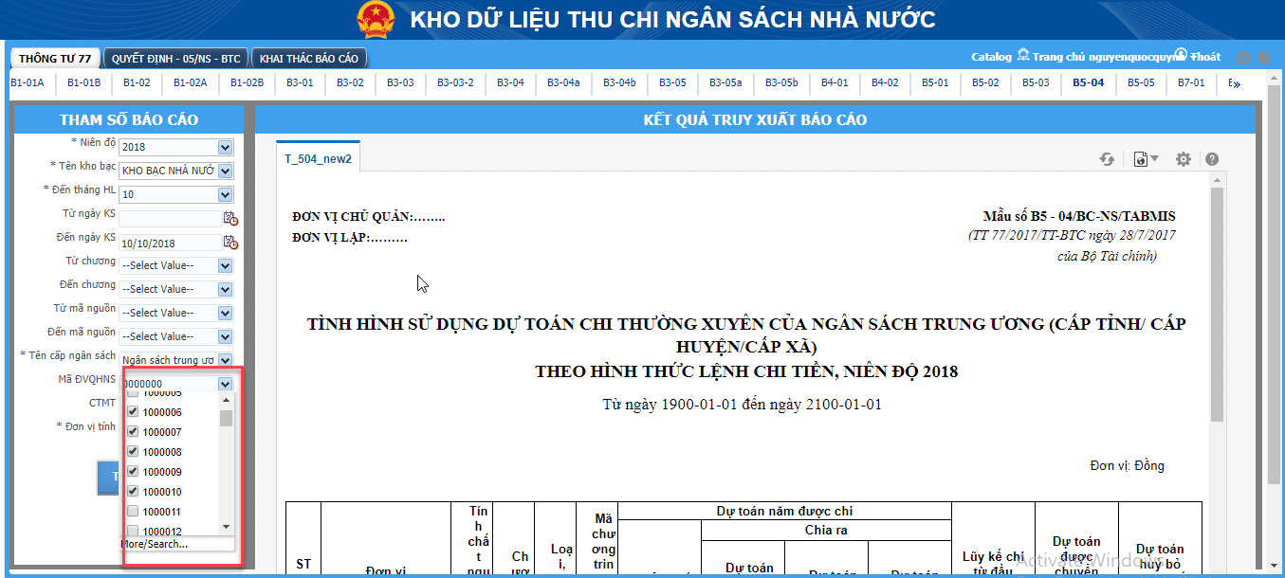
- Cách 2: Nhập trực tiếp vào ô tham số
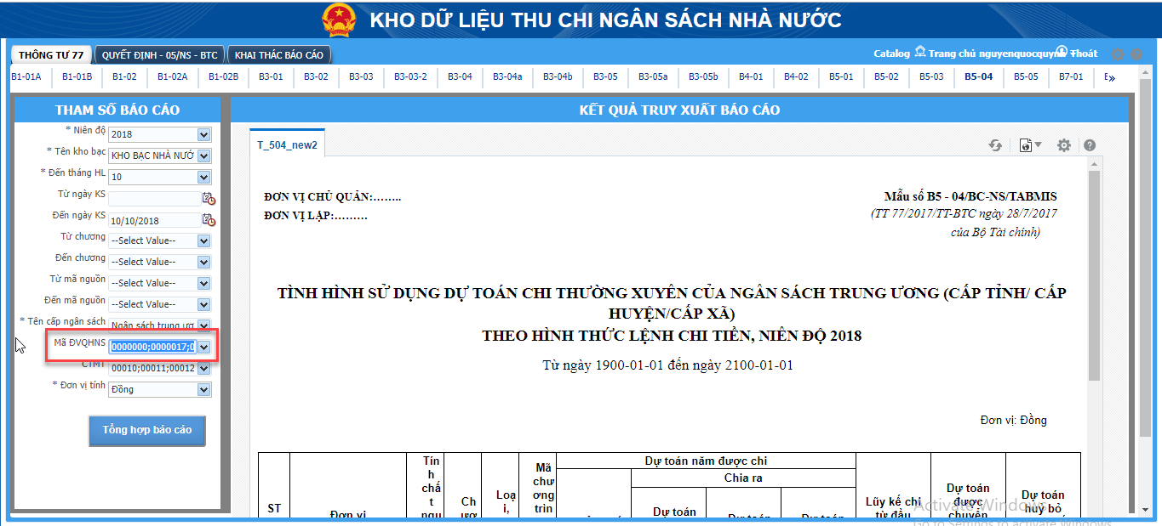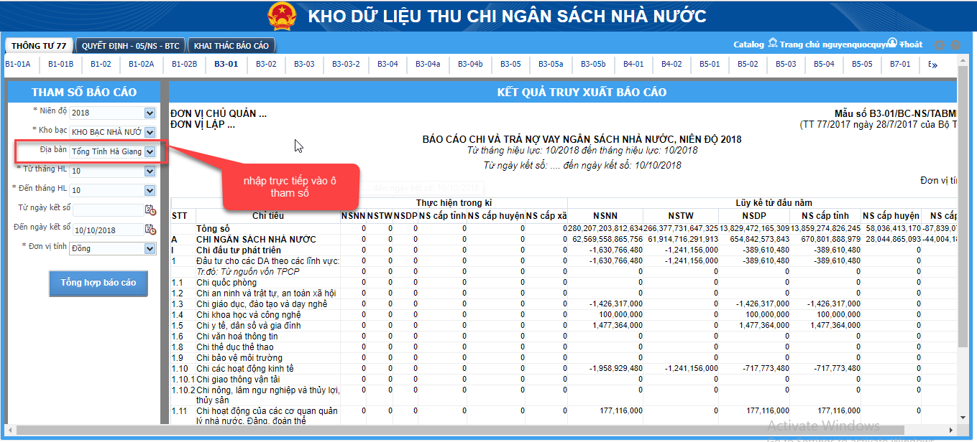
- Cách 3: Tìm kiếm nâng cao bằng cách chọn giá trị Search trong danh sách hiển thị:
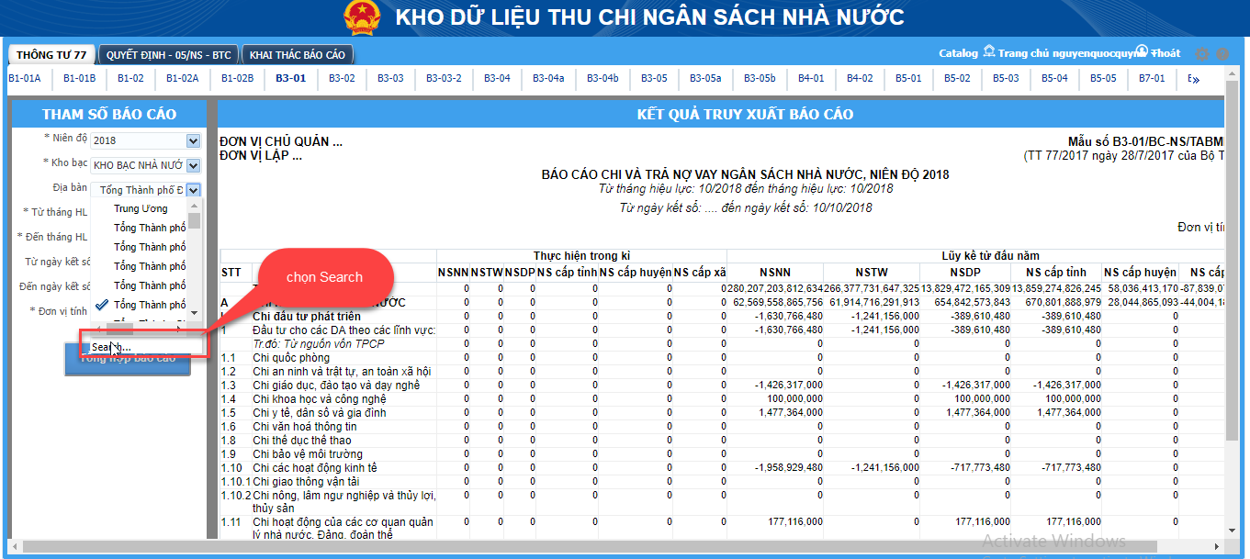
- Có thể tra cứu theo các tình huống:
- Tìm kiếm theo một hoặc nhiều ký tự đầu: Chọn Name là “Start” sau đó nhập các ký tự đầu tiên của thông tin cần tìm kiếm
- Tìm kiếm theo một hoặc nhiều ký tự: Chọn Name là “Contains” sau đó nhập các ký tự cần tìm kiếm
- Tìm kiếm theo một hoặc nhiều ký tự cuối: Chọn Name là “End” sau đó nhập các ký tự cuối cùng của thông tin cần tìm kiếm.
- Bỏ tích chọn March case nếu muốn tìm kiếm không phân biệt chữ hoa, chữ thường.
- Nhấn Search để thực hiện tìm kiếm
- Chọn OK để tiếp tục chọn các tham số khác
- Chọn Cancel để hủy bỏ thông tin đã chọn và tiếp tục chọn các tham số khác.
- Trường hợp tìm kiếm thông tin Mã nguồn, chương, CTMT, ĐVQHNS thì:
- Sử dụng các nút “>”, “<”, “<<”, “>>” để chuyển một hoặc nhiều giá trị đã được tìm kiếm sang vùng lựa chọn để tổng hợp lên báo cáo hoặc chuyển ngược lại.
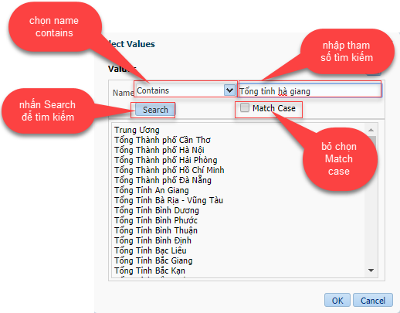

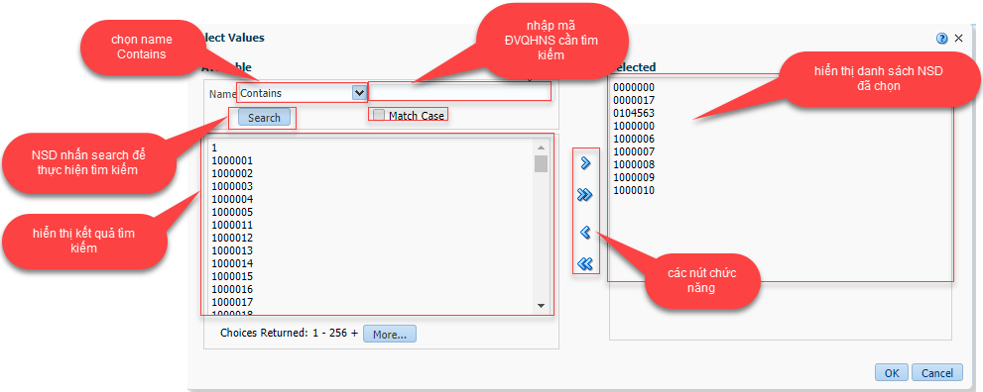

Hướng dẫn chi tiết

Khai thác các báo cáo theo quy định

Nhóm báo cáo Chấp hành
      - Mục đích
- Chức năng cho phép NSD nhập điều kiện tham số tổng hợp, in báo cáo ra màn hình và kết xuất ra file theo các định dạng khác nhau.
- Các báo cáo có thể khai thác trong nhóm báo cáo này bao gồm các báo cáo ban hành kèm theo “Thông tư 77/2017/TT-BTC và Quyết định 715/QĐ-TTg ngày 22/5/- 2015”.
      - Đăng nhập chức năng
- Để khai thác nhóm báo cáo Chấp hành, NSD lựa chọn chức năng từ menu hệ thống cụ thể như sau:
- Nhóm báo cáo thu: “Khai thác báo cáo\Báo cáo chấp hành\Báo cáo thu”.
- Nhóm báo cáo chi: “Khai thác báo cáo\Báo cáo chấp hành\Báo cáo chi”.
- Nhóm báo cáo vay trả nợ: “Khai thác báo cáo\Báo cáo chấp hành\BC vay trả nợ”.
- Nhóm báo cáo khác: “Khai thác báo cáo\Báo cáo chấp hành\Báo cáo khác”.
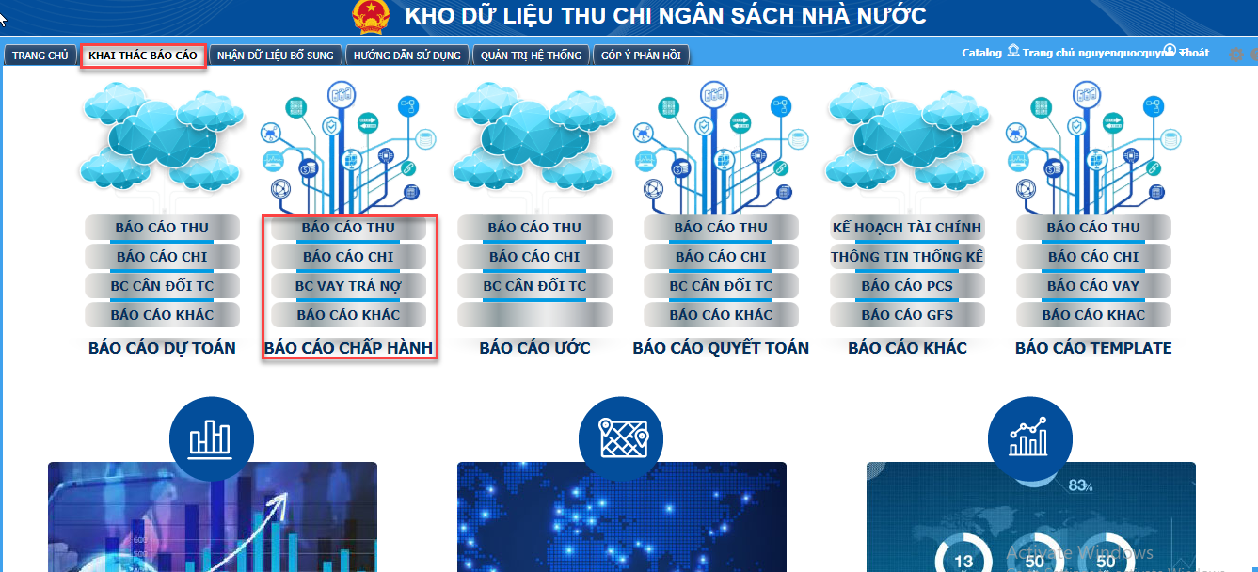
      - Chọn tham số báo cáo
- NSD thực hiện nhập hoặc chọn một hoặc nhiều hoặc tất cả các tham số in trong màn hình “Tham số báo cáo”.
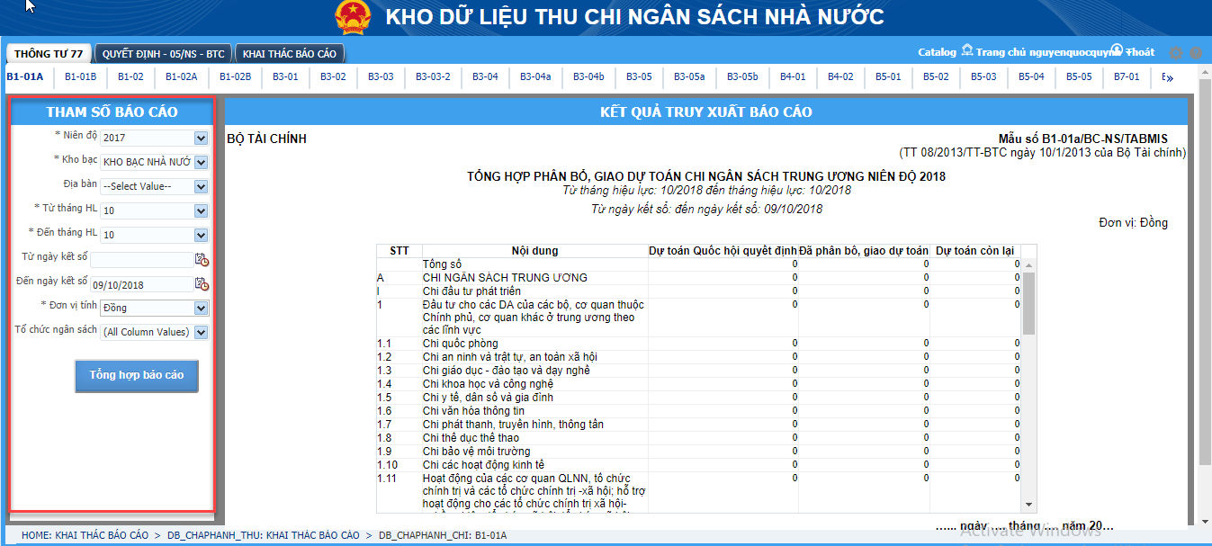
        - Niên độ
- NSD có thể chọn niên độ trong list danh sách hoặc nhập niên độ cần tổng hợp báo cáo bằng cách sửa từ giá trị mặc định trong ô nhập.
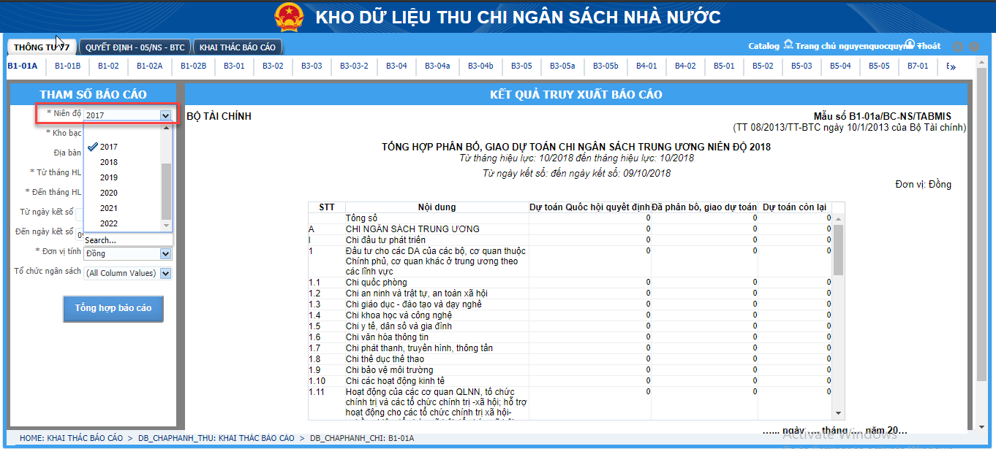
        - Kho bạc
- Tùy thuộc vào phân quyền truy cập của user đăng nhập mà hệ thống cho phép lựa chọn Kho bạc tương ứng với tập trách nhiệm của NSD được phép in báo cáo cụ thể:
- Với NSD thuộc BTC: Cho phép chọn kho bạc KBNN (toàn quốc) hoặc từng KB tỉnh thuộc KBNN.
- Với NSD thuộc STC: Cho phép lựa chọn kho bạc KB Tỉnh (Toàn tỉnh), VP KB Tỉnh hoặc KBNN Quận/Huyện trực thuộc KB Tỉnh.
- Với NSD thuộc PTC: Cho phép chọn kho bạc KBNN Quận/ Huyện tương ứng.
- Cách tổng hợp dữ liệu theo kho bạc:
- Trường hợp NSD chọn Kho bạc Nhà nước tại tham số “Kho bạc”: Hệ thống sẽ tổng hợp dữ liệu toàn quốc bao gồm KBNN tỉnh/TP và các quận/huyện trong toàn quốc.
- Trường hợp NSD chọn Kho bạc tỉnh/TP tại tham số “Kho bạc”: Hệ thống sẽ tổng hợp dữ liệu của toàn tỉnh bao gồm KBNN tỉnh/TP, VP KB tỉnh và các KBNN quận/huyện trực thuộc tỉnh đó.
- Trường hợp NSD chọn Kho bạc quận/huyện tại tham số “Kho bạc”: Hệ thống sẽ tổng hợp dữ liệu của toàn KBNN quận/huyện đó.
        - Địa bàn
- Tùy thuộc vào phân quyền truy cập của user đăng nhập mà hệ thống cho phép lựa chọn Địa bàn tương ứng với tập trách nhiệm của NSD được phép in báo cáo cụ thể:
- Với NSD thuộc BTC: Cho phép chọn Địa bàn Trung ương (toàn quốc) hoặc từng địa bàn Tổng tỉnh/TP trên phạm vi cả nước.
- Với NSD thuộc STC: Cho phép lựa chọn địa bàn Tổng tỉnh/TP hoặc địa bàn Tổng Huyện trực thuộc STC Tỉnh đó .
- Với NSD thuộc PTC: Cho phép chọn địa bàn Tổng huyện hoặc địa bàn Phường/xã tương ứng PTC đó.
        - Từ tháng hiệu lực/Đến tháng hiệu lực, Từ ngày kết sổ/Đến ngày kết sổ
- NSD có thể nhập từ tháng hiệu lực/đến tháng hiệu lực vào ô nhập tham số hoặc chọn theo list danh sách hiển các tháng trên ô nhập tham số. Lưu ý: Tháng hiệu lực từ không được lớn hơn Tháng hiệu lực đến.
- NSD có thể nhập từ ngày kết sổ/đến ngày kết sổ theo định dạng DD/MM/YYYY hoặc lựa chọn trong lịch được hiển thị.
- Lưu ý: Ngày kết sổ từ không được lớn hơn Ngày kết sổ đến.

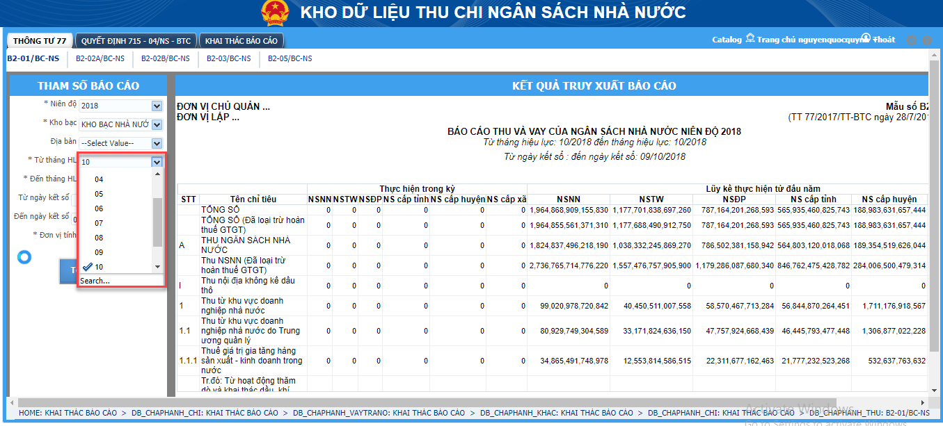

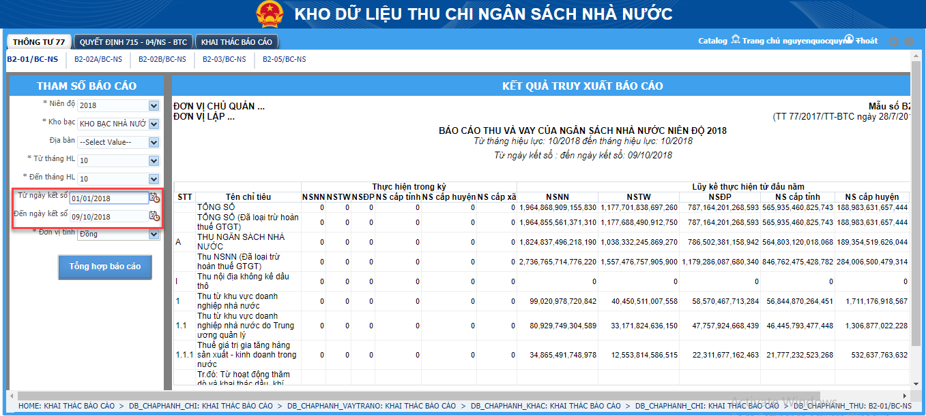

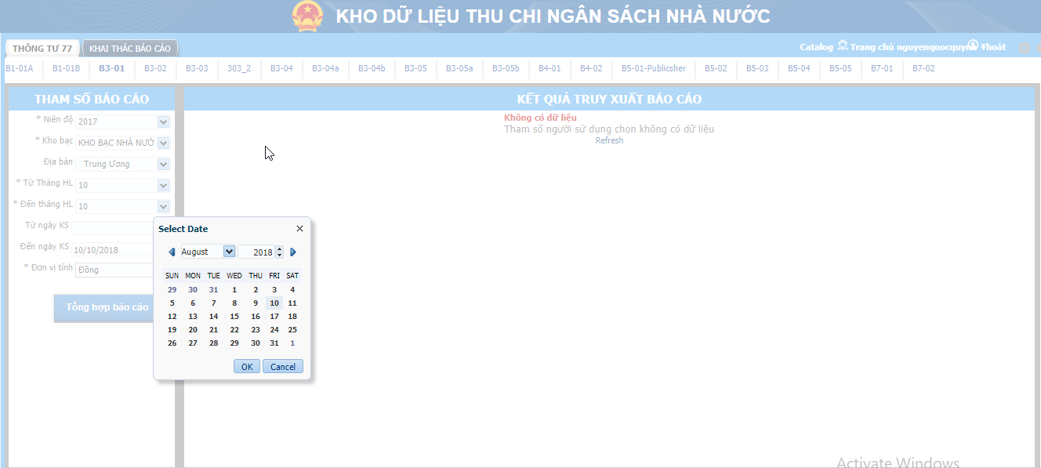

        - Đơn vị tính
- NSD có thể chọn đơn vị tính trong list danh sách trên tham số “đơn vị tính” bao gồm các giá trị:
- Đồng
- Nghìn đồng
- Triệu đồng
- Tỷ đồng
- Nghìn tỷ đồng
        - Đơn vị quan hệ ngân sách
- NSD có thể chọn một hoặc nhiều mã ĐVQHNS trong danh sách trên ô tham số để tổng hợp lên báo cáo.
        - Cấp ngân sách
- NSD có thể chọn Cấp ngân sách trong list danh sách trên tham số “Tên cấp ngân sách” bao gồm các giá trị:
- Ngân sách trung ương
- Ngân sách cấp tỉnh
- Ngân sách cấp huyện
- Ngân sách cấp xã
        - Chương
- NSD có thể chọn một hoặc nhiều chương trong danh sách trên ô tham số để tổng hợp lên báo cáo.
        - Chương trình mục tiêu
- NSD có thể chọn một hoặc nhiều CTMT trong danh sách trên ô tham số để tổng hợp lên báo cáo.
      - Xem dữ liệu trên báo cáo
- Sau khi nhập/chọn các tham số, NSD nhấn nút Tổng hợp báo cáo, hệ thống thực hiện tổng hợp và hiển thị dữ liệu thỏa mãn các tham số đã lựa chọn.
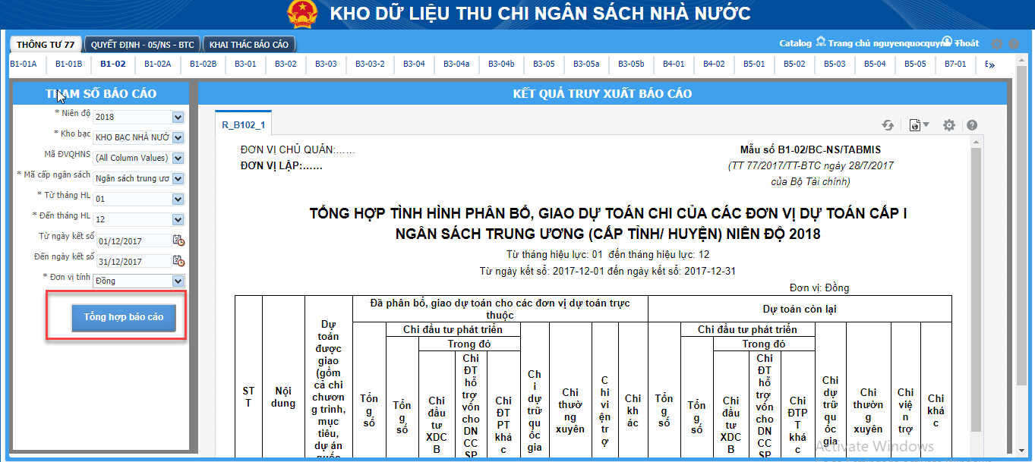
- Các tiện ích khác: Lọc, sắp xếp báo cáo
- Sắp xếp kết quả cho phù hợp với nhu cầu của người dùng). Dưới đây là một số thao tác cơ bản:
- Ẩn cột: Đây là thao tác dùng để ẩn 1 cột dữ liệu không cần thiết. Để ẩn cột chọn chuột phải vào tên cột cần ẩn Hộp thoại hiện ra chọn “Exclude Column”
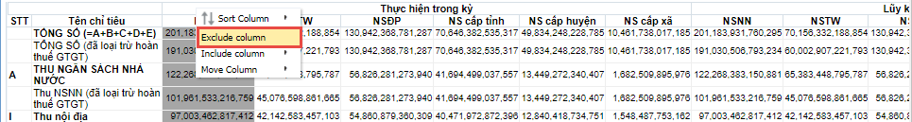
- Hiện cột: Đây là thao tác dùng để hiển thị cột dữ liệu đã bị ẩn. Để hiển thị cột chọn chuột phải vào tên cột bất kỳ Hộp thoại hiện ra chọn “Include column” Hộp thoại hiện ra danh sách các cột đã bị ẩn Chọn cột cần hiển thị.
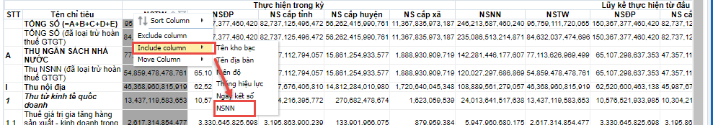
- Di chuyển cột: Đây là thao tác dùng để di chuyển vị trí các cột trong báo cáo. Để di chuyển cột ta làm như sau: Chọn chuột phải vào cột cần di chuyển Chọn “Move Column” Chọn hướng di chuyển Left (sang trái) hoặc Right (sang phải)
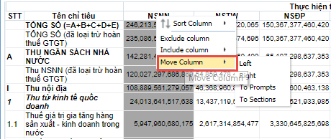
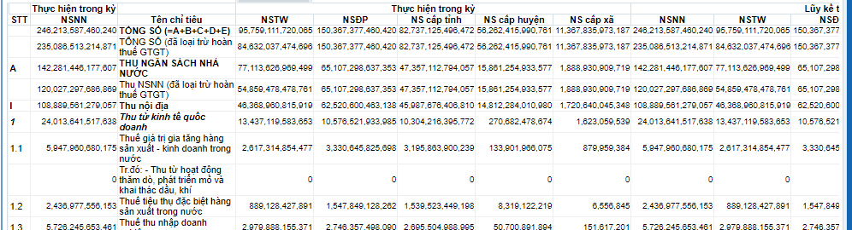
- Sắp xếp dữ liệu cột theo giá trị tăng giảm: Đây là thao tác dùng để sắp xếp dữ liệu cột theo thứ tự tăng/giảm dần. Để sắp xếp chọn chuột phải vào tên cột bất kỳ Hộp thoại hiện ra chọn “Sort Column”
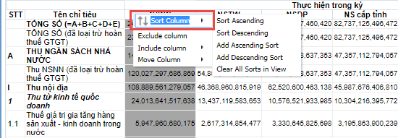
- Sort Ascending: Sắp xếp tăng dần
- Sort Descending: Sắp xếp giảm dần
- Add Ascending Sort: Sắp xếp thêm cột theo thứ tự tăng dần
- Add Descending Sort: Sắp xếp thêm cột theo thứ tự giảm dần
- Clear All sort in view: Bỏ mọi thiết lập sắp xếp trước đó
      - Kết xuất báo cáo ra file excel
Sau khi tổng hợp báo cáo, NSD có thể kết xuất báo cáo ra file theo các định dạng Excel, PDF, HTML, …
  - Chọn nút phía trên bên phải báo cáo
  - Chọn Export để kết xuất theo dạng file PDF, Excel, PowerPoint, RTF
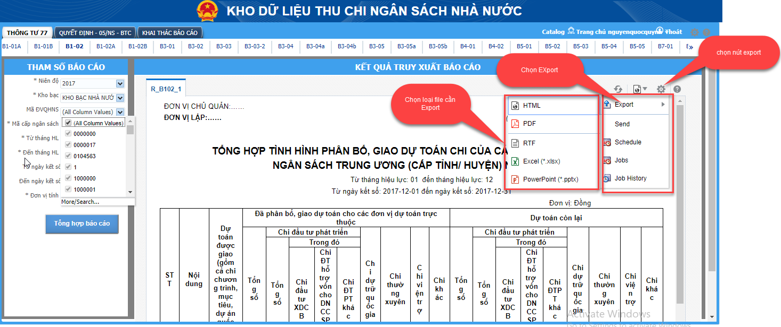
      - In báo cáo
Sau khi chọn định dạng file muốn in báo cáo, NSD thực hiện in báo cáo ra giấy bằng cách kết nối với máy in.

Nhóm báo cáo khác
      - Mục đích
- Chức năng cho phép NSD thực hiện khai thác, tổng hợp báo cáo theo các tham số mà NSD mong muốn.
- Các báo cáo có thể khai thác trong nhóm báo cáo này bao gồm:
  - Báo cáo ban hành kèm theo Nghị quyết số: 343/2017/UBTVQH14 quy định về lập, thẩm tra, quyết định kế hoạch tài chỉnh 05 năm quốc gia, kế hoạch đầu tư công trung hạn 05 năm quốc gia, kế hoạch tài chính – ngân sách nhà nước 03 năm quốc gia, dự toán ngân sách nhà nước, phương án phân bổ ngân sách trung ương và phê chuẩn quyết toán ngân sách nhà nước hàng năm.
  - Báo cáo ban hành kèm theo Thông tư số 342/2016/TT-BTC Quy định chi tiết và hướng dẫn thi hành một số điều của Nghị định số 163/2016/NĐ-CP ngày 21/12/2016 của Chính phủ quy định chi tiết thi hành một số điều của Luật Ngân sách nhà nước.
  - Báo cáo ban hành kèm theo Thông tư số 343/2016/TT-BTC ngày 30.12.2016 hướng dẫn thực hiện công khai ngân sách nhà nước đối với các cấp ngân sách
  - Báo cáo ban hành kèm theo Quyêt định số 15/2014/QĐ-TT ngày 17.02.2014 hướng dẫn thực hiện công khai ngân sách nhà nước đối với các cấp ngân sách về việc ban hành chế độ báo cáo thống kê áp dụng đối với Bộ, Ngành
      - Đăng nhập chức năng
- Tại tab “Khai thác báo cáo” - NSD có thể lựa chọn báo cáo cần khai thác theo đường dẫn: Khai thác báo cáo\Báo cáo…
      - Nhập tham số báo cáo
        - Nguồn tổng hợp
Chọn nguồn tổng hợp trong danh sách:
    - Dữ liệu hỗ trợ
    - Dữ liệu nhận
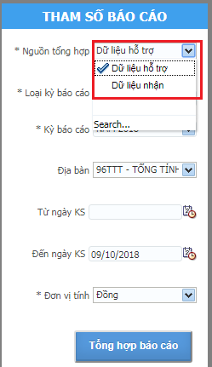
        - Loại kỳ báo cáo
Chọn kỳ báo cáo trong danh sách. Mỗi báo cáo khác nhau có thể chọn các loại kỳ khác nhau. Bao gồm:
    - Năm
    - Quý
    - Tháng
    - 6 tháng
    - 5 năm

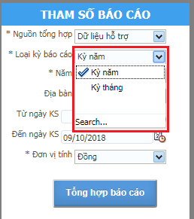
        - Kỳ báo cáo
Chọn kỳ báo cáo trong danh sách hiển thị. Mỗi báo cáo khác nhau sẽ hiển thị danh sách các kỳ khác nhau.
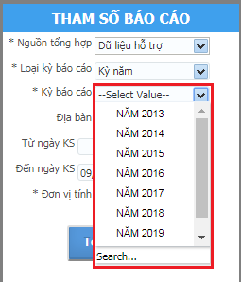
        - Địa bàn
- Hệ thống địa bàn toàn quốc/ tỉnh/huyện được chia thành 3 cấp, tùy thuộc vào phân quyền truy cập của user đăng nhập.
- Chọn địa bàn cần tổng hợp và khai thác báo cáo.
  - Đối với user đăng nhập thuộc BTC, hệ thống hiển thị địa bàn T-Tổng (toàn quốc) và cấp tỉnh, huyện (đối với các báo cáo có tổng hợp cấp tỉnh, huyện)
  - Đối với user đăng nhập thuộc STC, hệ thống hiển thị địa bàn là tổng tỉnh/Tp của user đăng nhập và các quận, huyện của tỉnh/Tp đó (nếu báo cáo có tổng hợp cấp huyện)
  - Đối với user đăng nhập thuộc PTC, hệ thóng hiển thị địa bàn là tổng quận/huyện
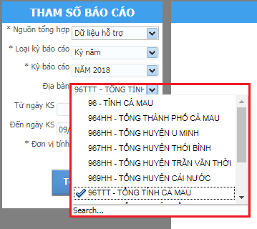
        - Từ ngày kết sổ/ Đến ngày kết sổ
NSD từ ngày kết sổ/đến ngày kết sổ theo định dạng DD/MM/YYYY hoặc lựa chọn trong lịch được hiển thị..
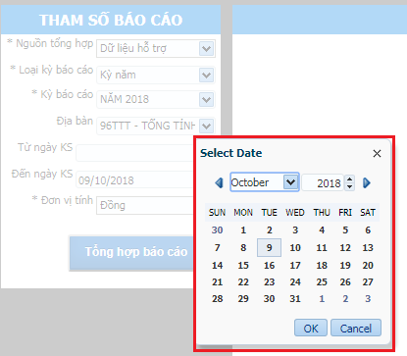
        - Đơn vị tính
NSD chọn đơn vị tính trong danh sách hiển thị, bao gồm:
    - Đồng
    - Nghìn đồng
    - Triệu đồng
    - Tỷ đồng
    - Nghìn tỷ

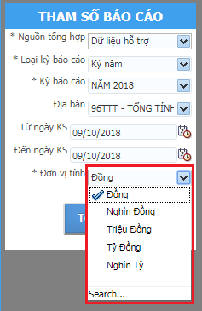
        - CTMT, Chương, Loại/ khoản, Mục/ tiểu mục
NSD nhập hoặc chọn 1/ nhiều mã CTMT, Chương, Loại/ khoản, Mục/ tiểu mục
        - Cấp quản lý
NSD có thể nhập hoặc tích chọn 1 trong 4 giá trị trong list danh sách hiển thị
- 1 – Cấp I
- 2 – Cấp II
- 3 – Cấp III
- 4 – Cấp IV
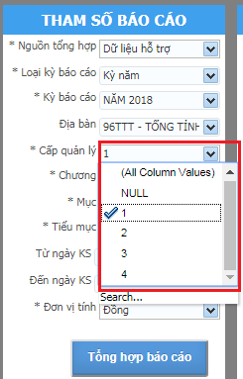
      - Xem dữ liệu trên báo cáo
Sau khi NSD nhập xong tham số in báo cáo, thực hiện nhấn nút “Tổng hợp báo cáo”.
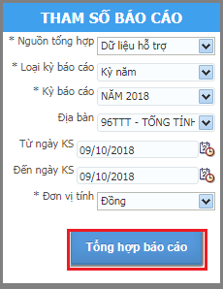
Hệ thống thực hiện tổng hợp báo cáo và hiển thị lên màn hình.
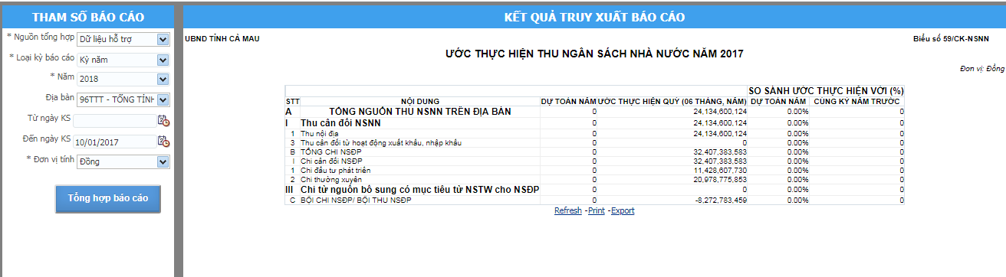
      - Kết xuất báo cáo ra file
Sau khi tổng hợp báo cáo, NSD có thể kết xuất báo cáo ra file theo các định dạng Excel, PDF, HTML, … theo các bước sau:
- Đối với báo cáo dạng Analytic:
  - Chọn Export để kết xuất theo dạng file PDF, Excel, PowerPoint, webarchive
  - Chọn Print để kết xuát dưới dạng PDF, HTML
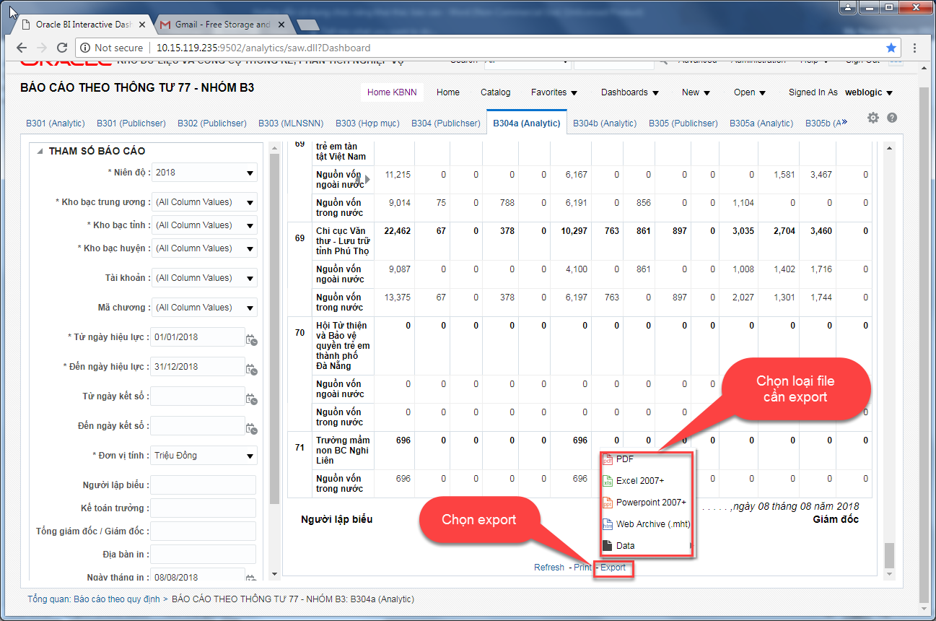
- Đối với báo cáo dạng Publicsher:
  - Chọn nút phía trên bên phải báo cáo
  - Chọn Export để kết xuất theo dạng file PDF, Excel, PowerPoint, RTF
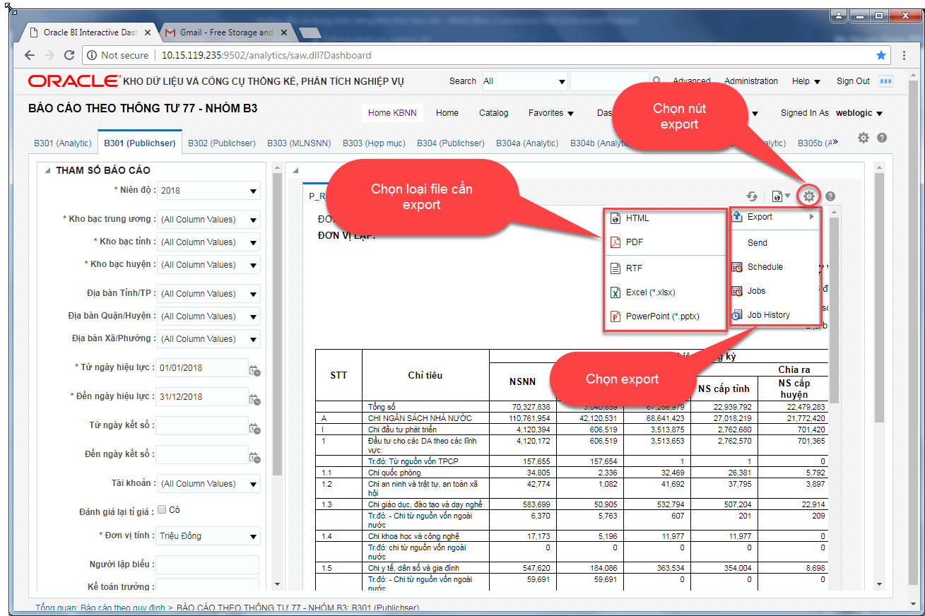
      - In báo cáo
- Sau khi chọn định dạng file muốn in báo cáo, NSD thực hiện in báo cáo ra giấy bằng cách kết nối với máy in

Khai thác báo cáo Biểu đồ, bản đồ

Khai thác báo cáo Biểu đồ
      - Mục đích
- Chức năng cho phép NSD nhập điều kiện tham số tổng hợp, hiển thị báo cáo dạng biểu đồ ra màn hình và kết xuất ra file theo các định dạng khác nhau.
      - Đăng nhập chức năng
- Người dùng thực hiện click tab KHAI THÁC BÁO CÁO, giao diện hệ thống hiển thị:
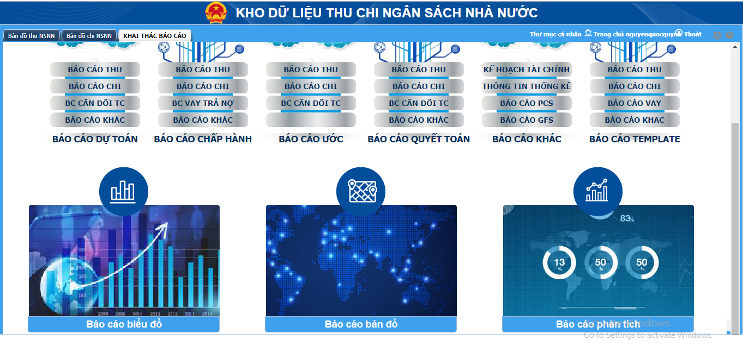
- Click Báo cáo biểu đồ
- Lựa chọn báo cáo muốn khai thác
      - Chọn tham số báo cáo
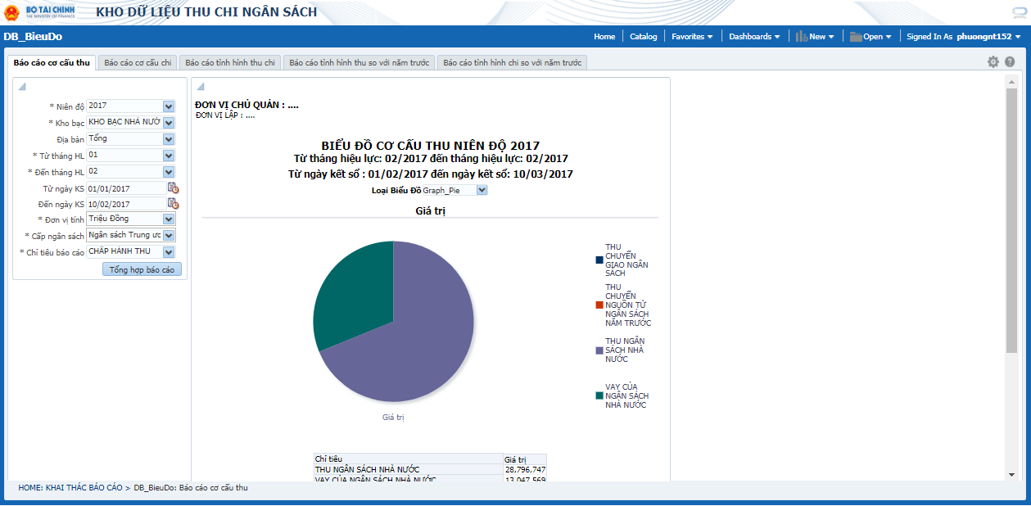
- Niên độ: Chọn năm hiệu lực
- Kho bạc: Đối với người dùng cấp trung ương sẽ hiển thị danh sách kho bạc nhà nước và kho bạc tỉnh; Đối với người dùng cấp tỉnh dạnh mục sẽ bao gồm kho bạc tỉnh và kho bạc quận/huyện thuộc tỉnh/thành phố
- Địa bàn: Chọn một địa bàn trong danh sách hiển thị
- Từ tháng HL: Từ tháng hiệu lực, chọn giá trị từ 1 – 12
- Đến tháng HL: Đến tháng hiệu lực, chọn giá trị từ 1 – 12. Giá trị từ tháng HL ≤ đến tháng HL
- Từ ngày KS: Từ ngày kết sổ, nhập dữ liệu theo dạng DD/MM/YYYY
- Đến ngày KS: Đến ngày kết sổ, nhập dữ liệu theo dạng DD/MM/YYYY. Từ ngày kết sổ ≤ đến ngày kết sổ
- Đơn vị tính: là đơn vị của số liệu trên báo cáo gồm: Đồng, Triệu đồng, Tỷ đồng, Nghìn tỷ.
- Cấp ngân sách: Chọn 1 trong 5 cấp ngân sách: Trung ương, tỉnh, huyện, xã hoặc không xác định
- Chỉ tiêu báo cáo: Chọn hoặc nhập chỉ tiêu trong danh sách
      - Xem kết quả báo cáo
- Sau khi lựa chọn xong tham số chọn nút chức năng “Apply” để chạy báo cáo. Kết quả báo cáo sẽ được hiển thị ở phía bên phải màn hình.
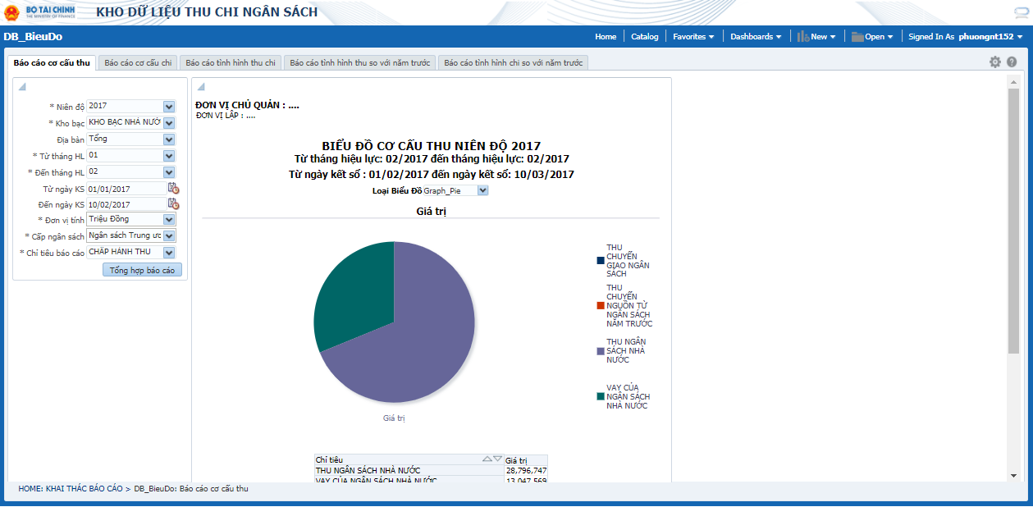
- Thay đổi loại biểu đồ để xem
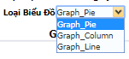
- Chọn loại Graph_Column, biểu đồ có dạng
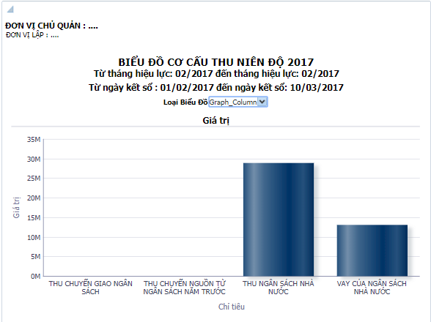
- Chọn loại Graph_Line, biểu đồ có dạng
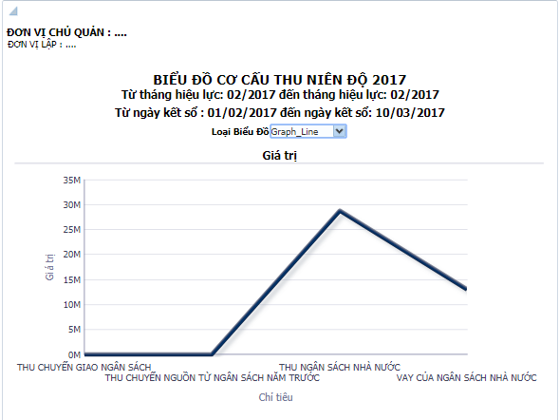

Các tiện ích khác
- Lọc, sắp xếp báo cáo
- Đối với phần bảng dữ liệu hiển thị, thực hiện ẩn hiện cột, sắp xếp dữ liệu cột theo thứ tự tăng giảm tương tự báo cáo chấp hành.
      - Kết xuất dữ liệu
- Sau khi trích xuất, sắp xếp được dữ liệu cần khai thác có thể kết xuất kết quả như kết xuất báo cáo thông thường. File kết xuất bao gồm cả phần biểu đồ và bảng dữ liệu tương ứng.

Khai thác báo cáo Bản đồ
      - Mục đích
- Chức năng cho phép NSD nhập điều kiện tham số tổng hợp, hiển thị báo cáo dạng bản đồ ra màn hình và kết xuất ra file theo các định dạng khác nhau.
      - Đăng nhập chức năng
- Người dùng thực hiện click tab KHAI THÁC BÁO CÁO, giao diện hệ thống hiển thị:
- Click Báo cáo bản đồ
- Lựa chọn báo cáo muốn khai thác

II.2.2.3. Chọn tham số báo cáo
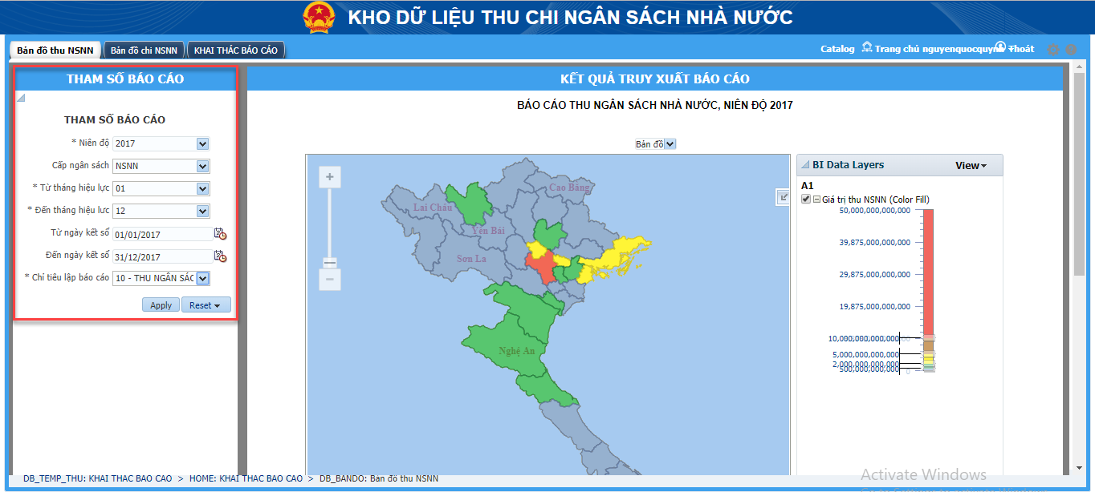
- Niên độ: Chọn năm hiệu lực
- Cấp ngân sách: Chọn một trong các cấp ngân sách sau:
- NSNN
- NSĐP
- NS Trung ương
- NS Cấp tỉnh
- NS Cấp huyện
- NS Cấp xã
- Từ tháng hiệu lực: Từ tháng hiệu lực, chọn giá trị từ 1 – 12
- Đến tháng hiệu lực: Đến tháng hiệu lực, chọn giá trị từ 1 – 12. Giá trị từ tháng HL ≤ đến tháng HL
- Từ ngày kết sổ: Từ ngày kết sổ, nhập dữ liệu theo dạng DD/MM/YYYY
- Đến ngày kết sổ: Đến ngày kết sổ, nhập dữ liệu theo dạng DD/MM/YYYY. Từ ngày kết sổ ≤ đến ngày kết sổ
- Chỉ tiêu lập báo cáo: Chọn hoặc nhập chỉ tiêu báo cáo trong danh sách 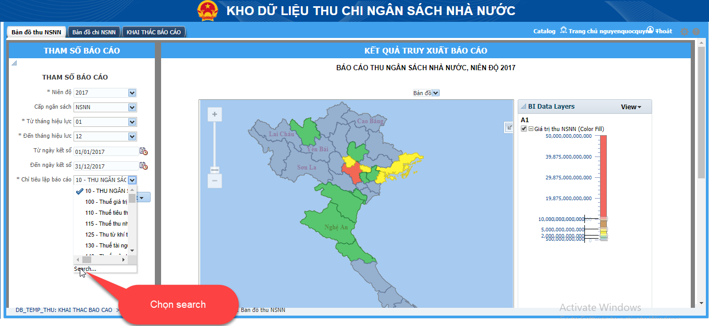

      - Xem kết quả báo cáo
- Sau khi lựa chọn xong tham số chọn nút chức năng “Apply” để chạy báo cáo. Kết quả báo cáo sẽ được hiển thị ở phía bên phải màn hình.
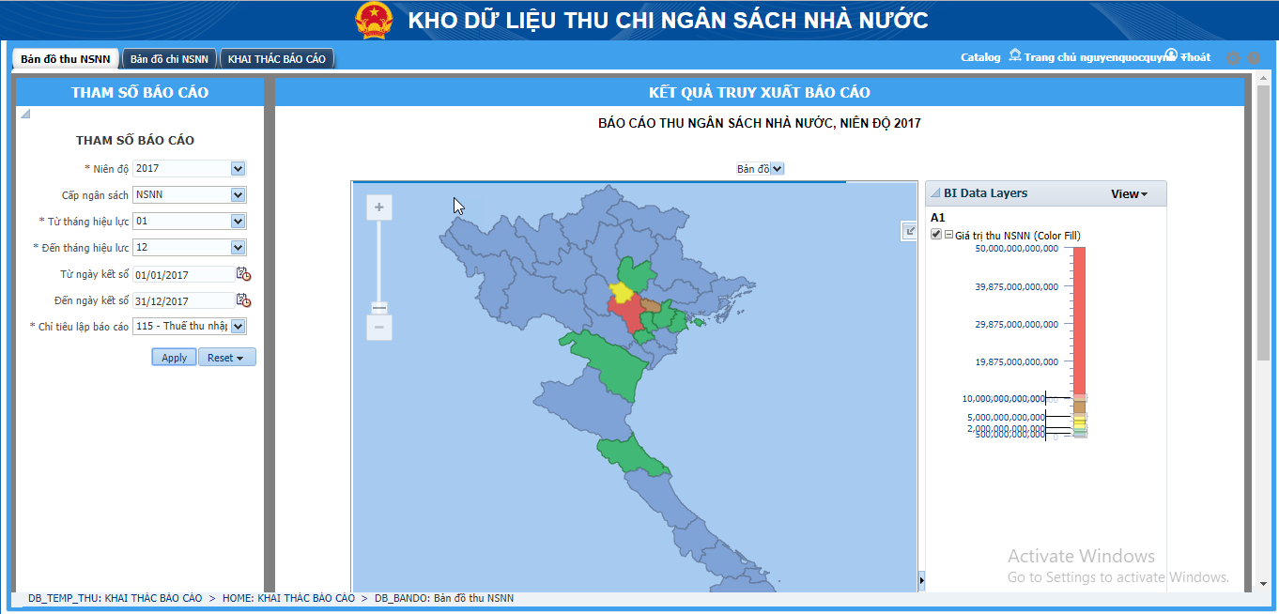
- Có thể xem theo bản đồ hoặc lựa chọn theo bảng, click chọn bảng để thay đổi.
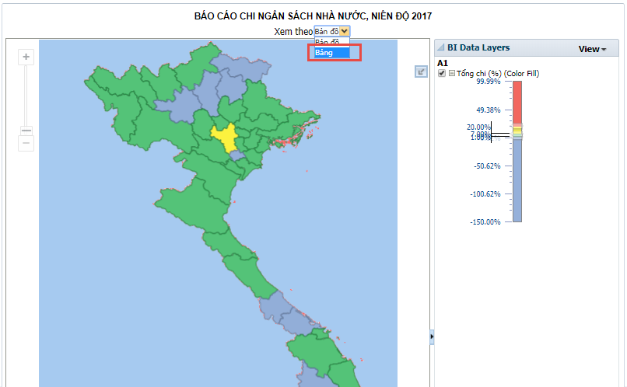
- Báo cáo xem dưới dạng bảng sẽ hiển thị như bảng sau:
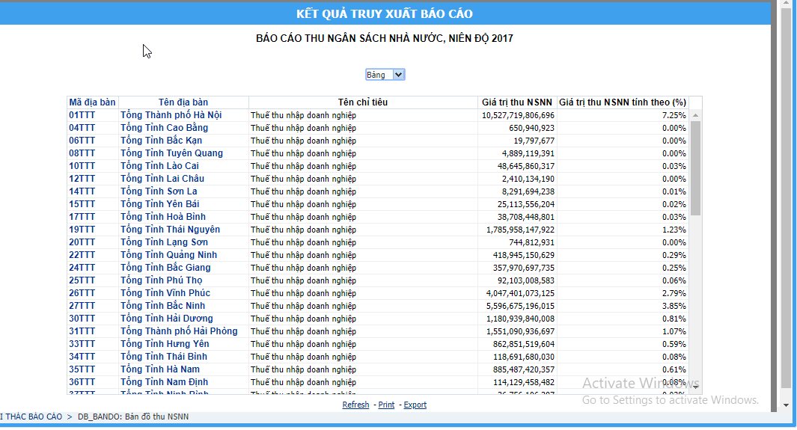
Các tiện ích khác:
- Lọc, sắp xếp báo cáo: NSD chọn xem dữ liệu bảng, thực hiện lọc, sắp xếp dữ liệu báo cáo tương tự như lọc, sắp xếp báo cáo chấp hành.
- Thao tác với bản đồ:
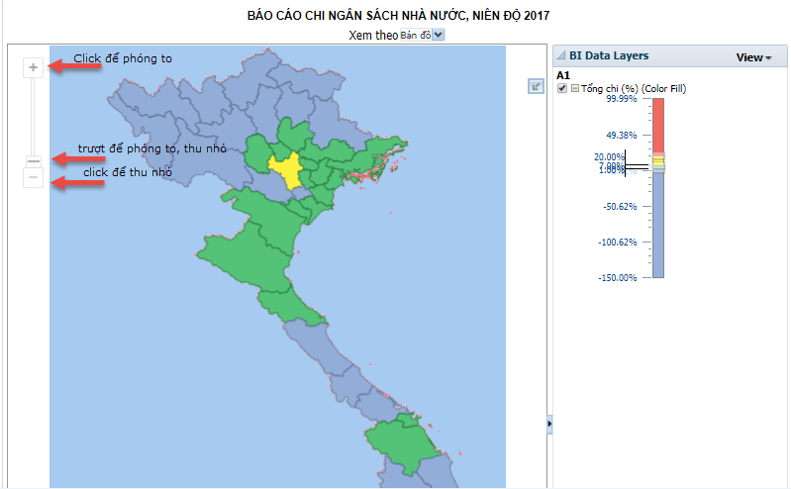
- Điều chỉnh màu sắc và các mức phân chia:
- Điều chỉnh màu: Di chuyển chuột đến thang màu cần chỉnh sửa chọn chuột phải Chọn “Edit Color” Chọn màu mong muốn

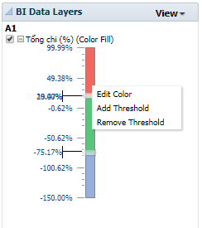
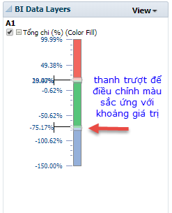
- Điều chỉnh khoảng giá trị tương ứng với màu: sử dụng chuột trái để di chuyển thanh trượt trên thang chia màu sắc.
- Thêm 1 mức: Di chuyển chuột đến thang chia màu chọn chuột phải Chọn “Add Threshold”
- Xóa 1 mức: Di chuyển chuột đến màu cần xóa chọn chuột phải Chọn “Remove Threshold”
Màu sắc các địa bàn sẽ thay đổi theo thao tác phân chia màu tương ứng của người dùng.
      - Kết xuất báo cáo
- Chọn “Export” để kết xuất báo cáo như kết xuất dữ liệu thông thường.
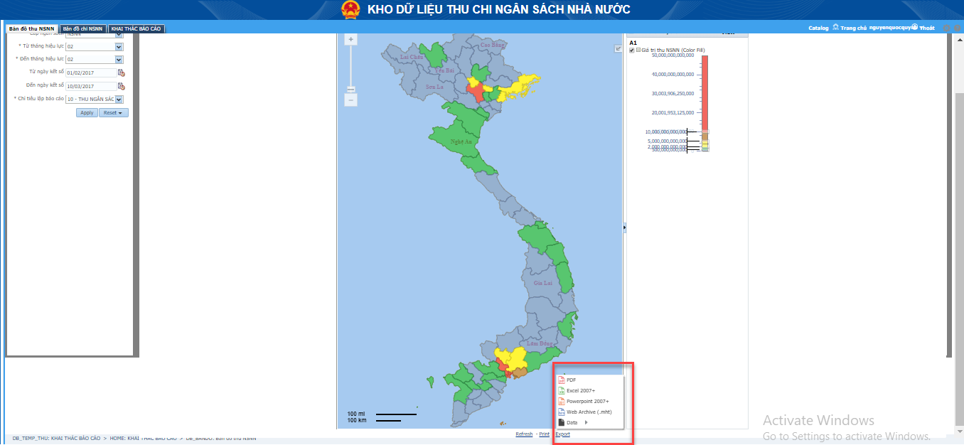
- Kết quả kết xuất sẽ hiển thị dưới dạng bản đồ hoặc ở dạng dữ liệu bảng tùy thuộc vào người dùng đang xem dữ liệu theo bản đồ hay bảng.

Khai thác báo cáo theo hệ thống chỉ tiêu chung

Mục đích
- Thực hiện tổng hợp dữ liệu báo cáo theo đúng các mẫu template đã định nghĩa, từ đó tổng hợp lên các báo cáo theo các mẫu biểu quy định, hỗ trợ được NSD đối chiếu, kiểm tra, lập báo cáo gửi cấp trên phê duyệt.

Đăng nhập chức năng
- Để khai thác nhóm báo cáo Chấp hành, NSD lựa chọn chức năng từ menu hệ thống ứng dụng theo đường dẫn: “Khai thác báo cáo\ Báo cáo theo HT chỉ tiêu chung”.
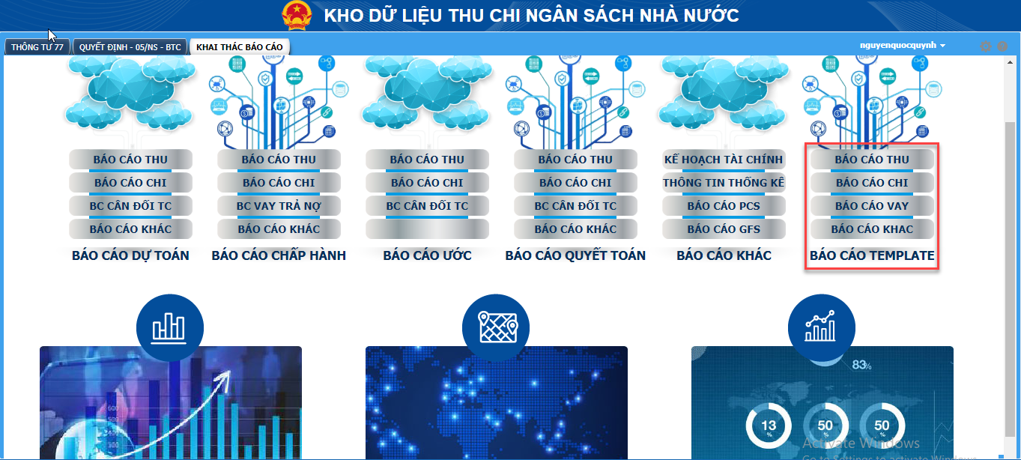

Chọn tham số báo cáo
- Nguồn dữ liệu
    - NSD có thể chọn Nguồn dữ liệu trong list danh sách trên tham số “Nguồn dữ liệu” bao gồm:
- Dữ liệu hỗ trợ
- Dữ liệu nhận
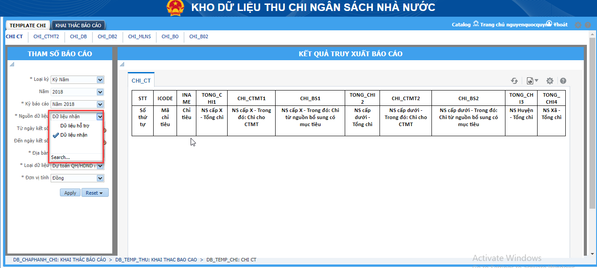
- Loại kỳ
    - NSD có thể chọn Loại kỳ trong list danh sách trên tham số “Loại kỳ” bao gồm:
- Kỳ 3 năm
- Kỳ 5 năm
- Kỳ 6 tháng
- Kỳ 9 tháng
- Kỳ Năm
- Kỳ Quý
- Kỳ Tháng
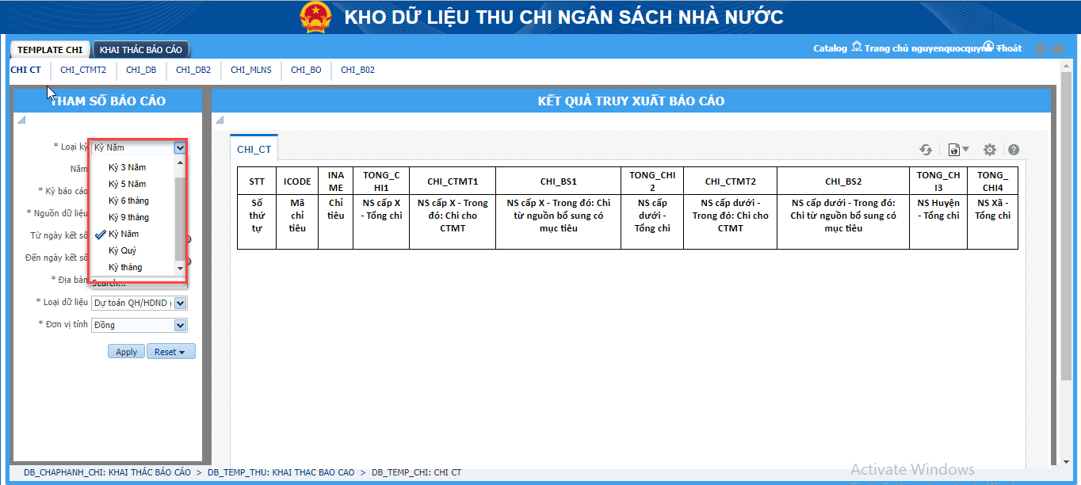
- Năm
- NSD có thể chọn Năm trong list danh sách hoặc nhập năm cần tổng hợp báo cáo bằng cách sửa từ giá trị mặc định trong ô nhập.
- Kỳ báo cáo
- NSD có thể chọn Kỳ báo cáo trong danh sách trên tham số “Kỳ báo cáo” gồm. Lưu ý: Hệ thống lọc dữ liệu Kỳ báo cáo theo tham số Loại kỳ và Năm, vì vậy bắt buộc phải chọn tham số Loại kỳ và Năm trước khi chọn tham số Kỳ báo cáo.
- Từ ngày kết sổ/Đến ngày kết sổ
- NSD có thể nhập từ ngày kết sổ/đến ngày kết sổ theo định dạng DD/MM/YYYY hoặc lựa chọn trong lịch được hiển thị.
Lưu ý: Đối với Nguồn dữ liệu nhận thì không cần phải nhập tham số Từ ngày kết sổ/Đến ngày kết sổ
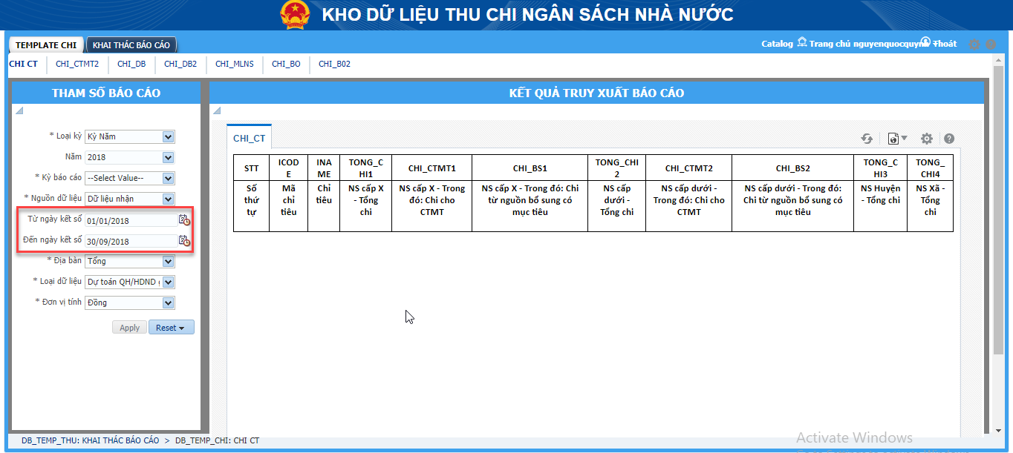

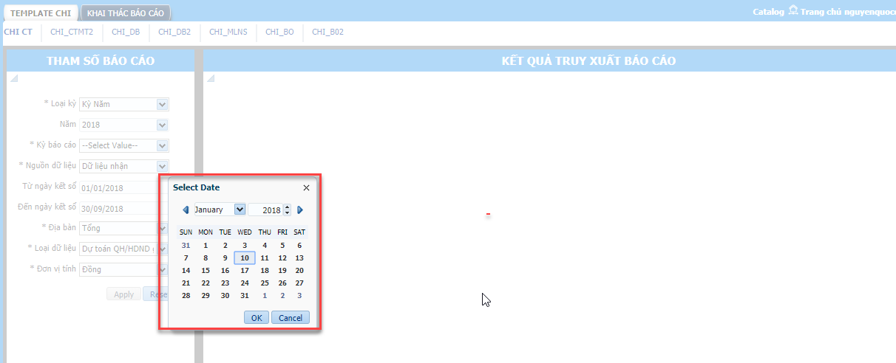
- Địa bàn
- Tùy thuộc vào phân quyền truy cập của user đăng nhập mà hệ thống cho phép lựa chọn Địa bàn tương ứng cụ thể:
- Với NSD thuộc BTC: Cho phép chọn Địa bàn Tổng (Toàn quốc) hoặc từng địa bàn Tổng tỉnh/TP trên phạm vi cả nước.
- Với NSD thuộc STC: Cho phép lựa chọn địa bàn Tổng tỉnh/TP hoặc địa bàn Tổng Quận/ Huyện trực thuộc STC Tỉnh/TP đó .
- Với NSD thuộc PTC: Cho phép chọn địa bàn Tổng Quận/Huyện hoặc địa bàn phường/xã tương ứng PTC đó.
- Cho phép NSD chọn hoặc nhập địa bàn trong danh sách
- Loại dữ liệu
- NSD có thể chọn Loại dữ liệu trong list danh sách trên tham số “Loại dữ liệu” gồm:
- Chấp hành
- Dự toán QH/HDND giao
- Dự toán cấp trên giao
- Kế hoạch
- Quyết toán
- So sánh (%)
- Ước
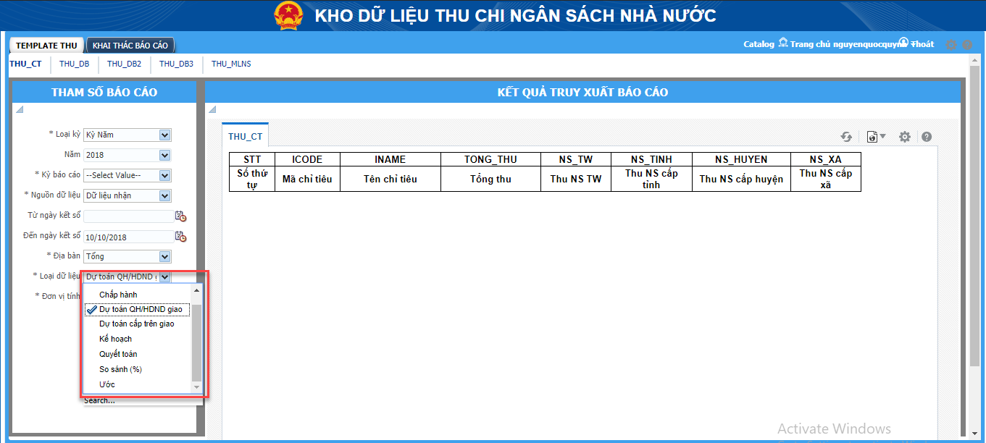
- Đơn vị tính
- NSD có thể chọn đơn vị tính trong list danh sách trên tham số “đơn vị tính” bao gồm các giá trị:
- Đồng
- Nghìn đồng
- Triệu đồng
- Tỷ đồng
- Nghìn tỷ đồng

Xem dữ liệu trên báo cáo
- Sau khi nhập/chọn các tham số, NSD nhấn nút Apply, hệ thống thực hiện tổng hợp và hiển thị dữ liệu thỏa mãn các tham số đã lựa chọn.
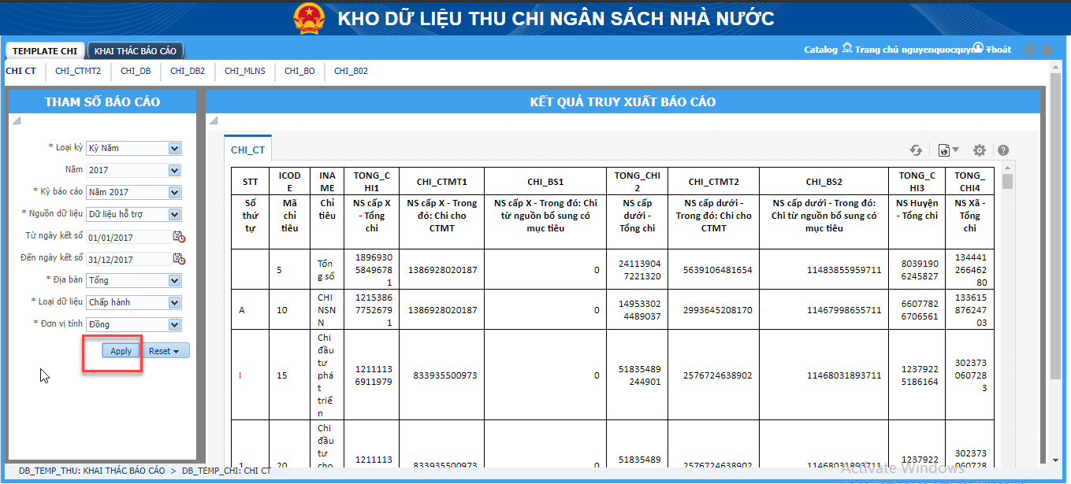

Kết xuất báo cáo ra file
- Sau khi tổng hợp báo cáo, NSD có thể kết xuất báo cáo ra file theo các định dạng Excel, PDF, HTML, …
  - Chọn nút phía trên bên phải báo cáo
  - Chọn Export để kết xuất theo dạng file PDF, Excel, PowerPoint, RTF
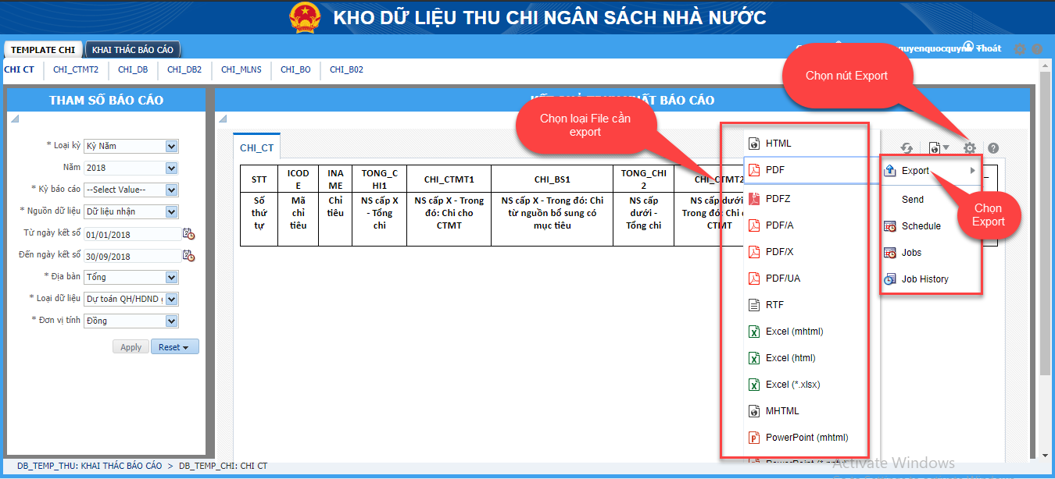

In báo cáo
- Sau khi chọn định dạng file muốn in báo cáo, NSD thực hiện in báo cáo ra giấy bằng cách kết nối với máy in.
Lưu ý: Các trường tham số có dấu * là trường tham số bắt buộc nhập/chọn giá trị.

Khai thác báo cáo phân tích

Mục đích
Cho phép NSD có thể sử dụng nguồn dữ liệu có sẵn của hệ thống để tạo báo cáo theo mẫu biểu riêng, công thức riêng theo nhu cầu phân tích, đánh giá riêng. Hiện tại có các khối dữ liệu nghiệp vụ cho phép chọn khai thác gồm:
- Báo cáo phân tích theo 12 đoạn mã COA: cho phép khai thác dữ liệu Số phát sinh nợ, Số phát sinh có từ dữ liệu tổng hợp Sổ cái chi tiết theo 1 hoặc nhiều đoạn mã COA (Mã quỹ, Mã tài khoản tự nhiên, Mã nội dung kinh tế, Mã cấp ngân sách, Mã đơn vị quan hệ ngân sách, Mã địa bàn, mã chương, mã ngành kinh tế, mã kho bạc, mã chương trình mục tiêu, mã dự phòng)
- Báo cáo phân tích theo Bộ chỉ tiêu công thức chung: cho phép khai thác dữ liệu được tổng hợp theo Bộ công thức chung số dự toán chi, số chấp hành chi, số chấp hành thu, số vay, trả nợ theo 1 hoặc nhiều đoạn mã COA (Mã quỹ, Mã tài khoản tự nhiên, Mã nội dung kinh tế, Mã cấp ngân sách, Mã địa bàn, mã chương, mã ngành kinh tế, mã kho bạc, mã chương trình mục tiêu, mã dự phòng)
- Báo cáo phân tích theo dữ liệu quyết toán theo MLNS: cho phép khai thác dữ liệu số quyết toán theo các chiều mục lục ngân sách (cấp, chương, loại, khoản, mục, tiểu mục)
- Báo cáo phân tích theo bộ chỉ tiêu chung: cho phép khai thác dữ liệu số dự toán, chấp hành đã được tổng hợp theo các bộ mẫu chuẩn chung.

Đăng nhập chức năng
- Để khai thác nhóm báo cáo phân tích, NSD lựa chọn chức năng từ menu hệ thống ứng dụng theo đường dẫn: Khai thác báo cáo/Báo cáo phân tích
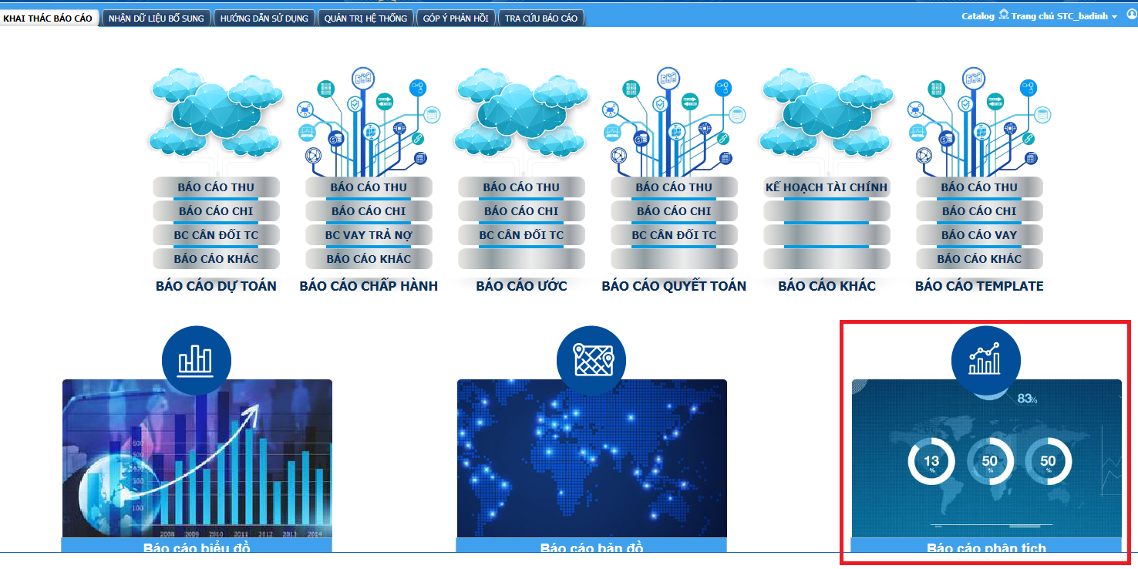

Nguyên tắc chung khai thác báo cáo phân tích
- Cho phép NSD chọn kiểu hiển thị báo cáo khác nhau. Một số kiểu hiển thị như:
  - Hiển thị dạng bảng biểu (Table)
  - Hiển thị dạng bảng xoay chiều (Pivot Table)
  - Hiển thị theo các loại biểu đồ khác nhau (Chart)
  - Hiển thị theo bản đồ (Map)
- Với mỗi kiểu hiển thị, hệ thống sẽ phân chia thành các vùng:
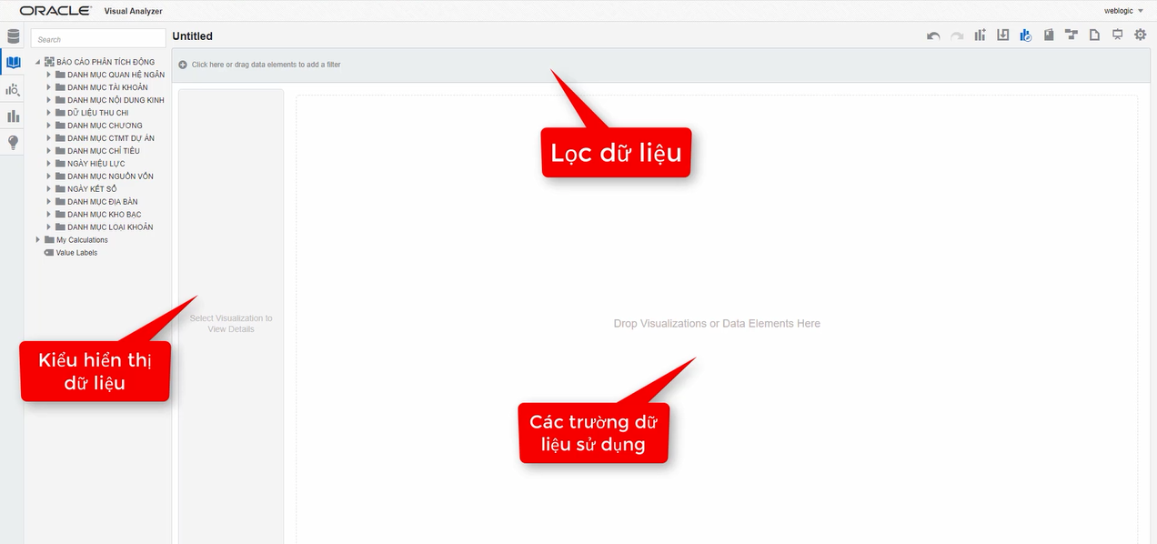
  - Vùng tham số: hiển thị tất cả các chiều khai thác (Dimension), các giá trị (Measure) theo đúng Nguồn dữ liệu khai thác báo cáo động mà NSD đã lựa chọn, cho phép chọn vào vùng đặt lọc dữ liệu, vùng hiển thị báo cáo
  - Vùng đặt lọc dữ liệu:
    - Cho phép chọn thông tin cần làm tiêu chí lọc dữ liệu bằng cách kéo thả một hoặc nhiều các chiều khai thác vào vùng dữ liệu đặt lọc.
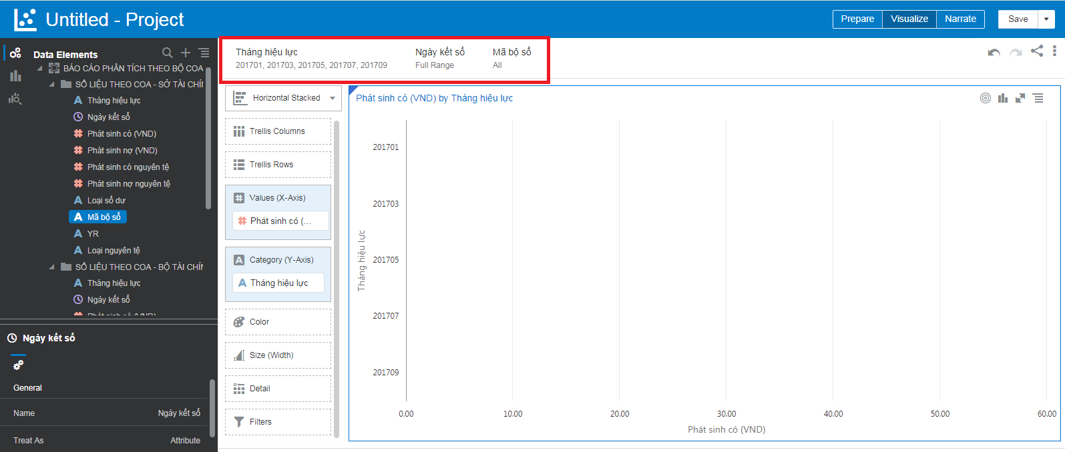
    - Cho phép loại bỏ thông tin làm tiêu chí lọc bằng cách chon tiêu chí cần loại bỏ tại vùng đặt lọc dữ liệu, chọn Loai bỏ lọc.
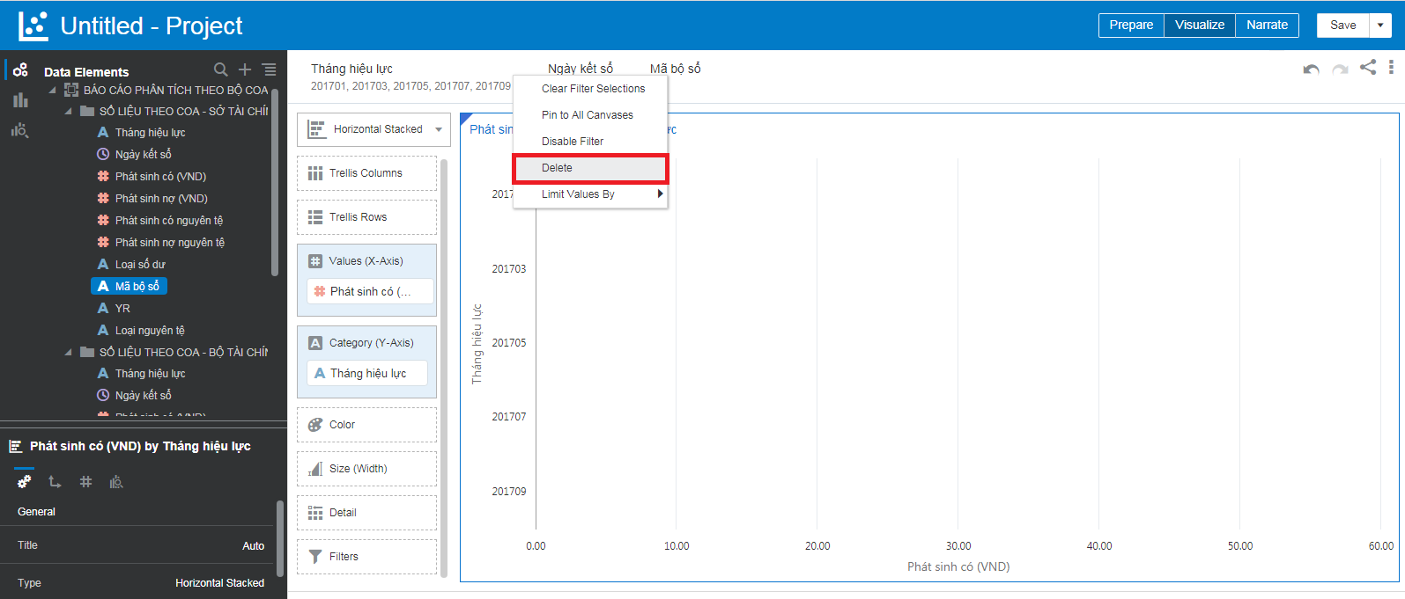

    - Cho phép cập nhật thuộc tính Vô hiệu hóa/ Kích hoạt lại đối với từng tiêu chí lọc đã được kéo thả vào vùng dữ liệu đặt lọc.
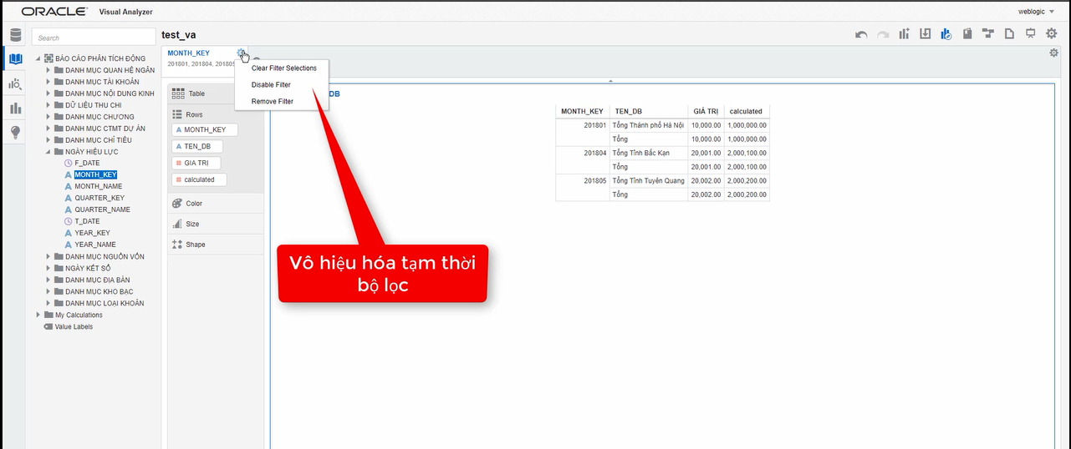
    - Cho phép xóa điều kiện lọc đã thiết lập đối với từng tiêu chí lọc.
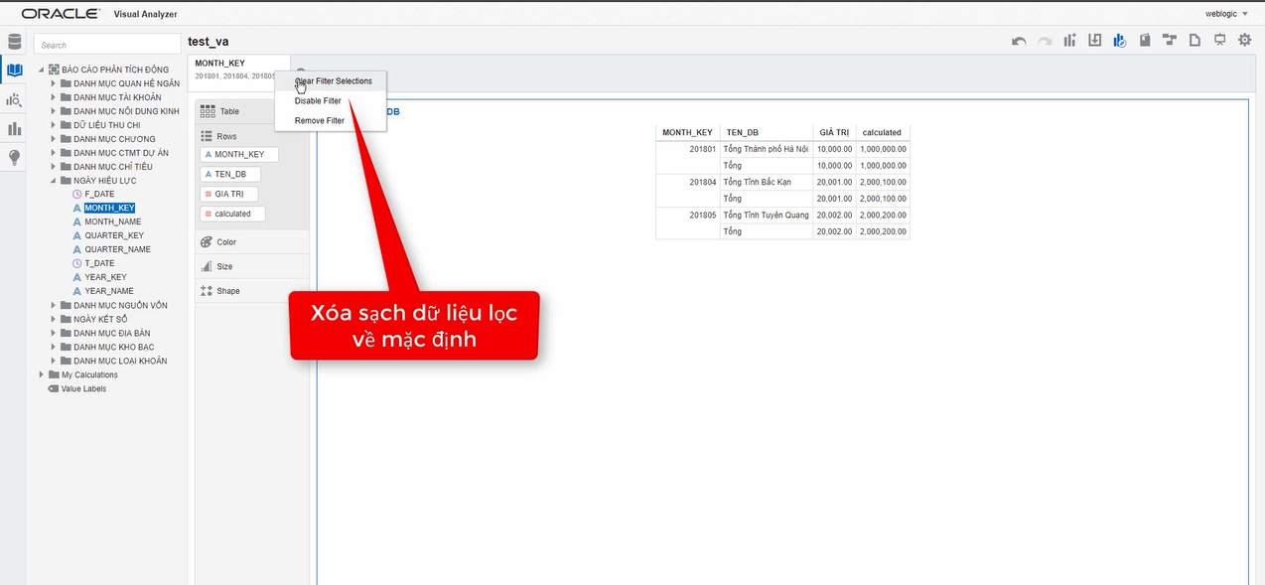
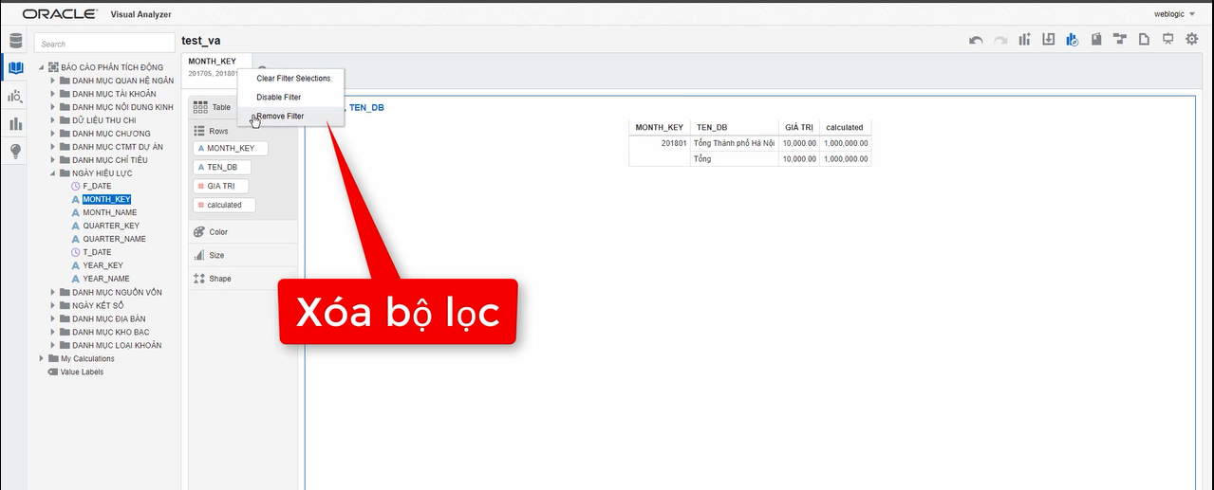
  - Vùng hiển thị báo cáo:
    - Với các báo cáo dạng bảng (Table), bảng xoay chiều (Pivot Table):
      - Cho phép định nghĩa các tiêu chí gom nhóm dữ liệu bằng cách kéo thả một hoặc nhiều thông tin là chiều khai thác từ vùng tham số vào vùng hiển thị báo cáo. Muốn gom tiêu chí theo hàng thì kéo vào nhóm tiêu chí hàng, muốn gom theo cột thì kéo vào nhóm tiêu chí cột. Hệ thống sẽ thực hiện gom nhóm dữ liệu theo đúng thứ tự kéo thả của tiêu chí gom nhóm theo hàng và theo cột.
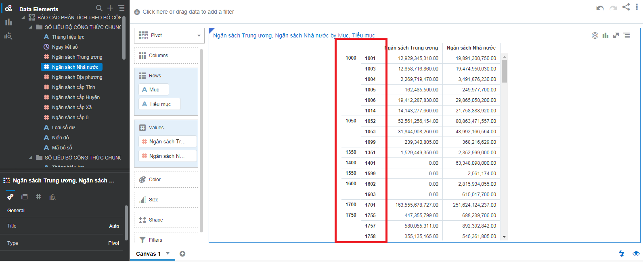

      - Cho phép định nghĩa các thông tin là giá trị hiển thị bằng cách kéo thả các trường giá trị (Measures), đã tổng hợp theo nguồn dữ liệu hoặc các trường tính toán được định nghĩa riêng theo nhu cầu của từng NSD từ vùng tham số sang vùng hiển thị báo cáo.
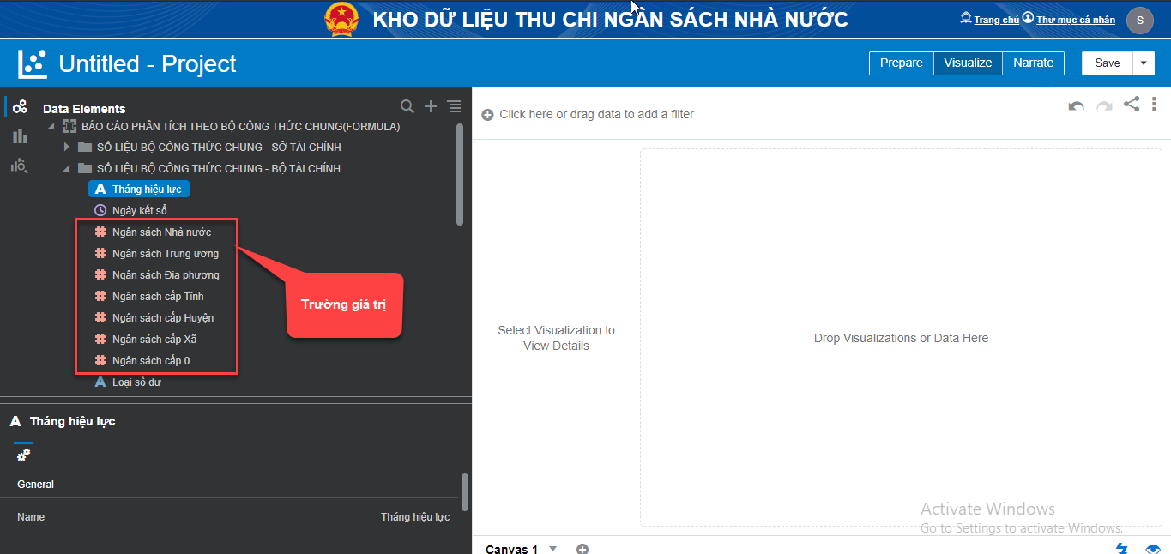
      - Cho phép thay đổi các thuộc tính thể hiện trên báo cáo như: định dạng kiểu hiển thị màu sắc, kiểu dữ liệu...
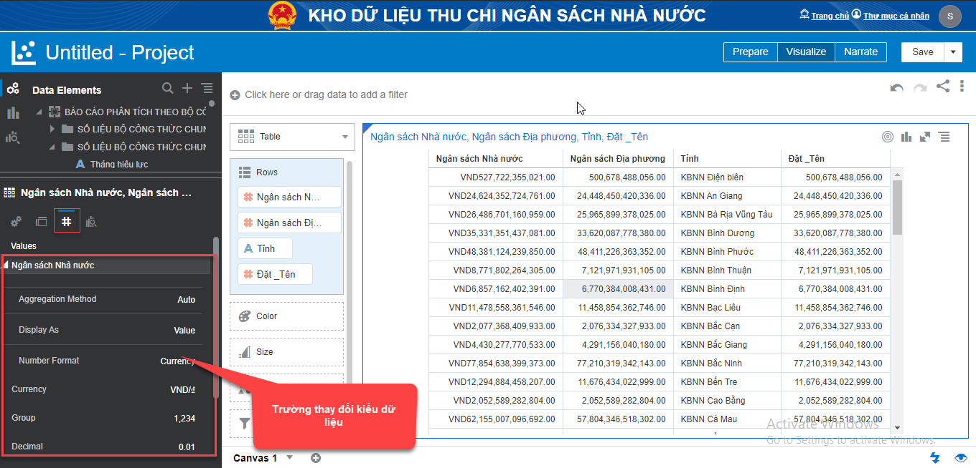

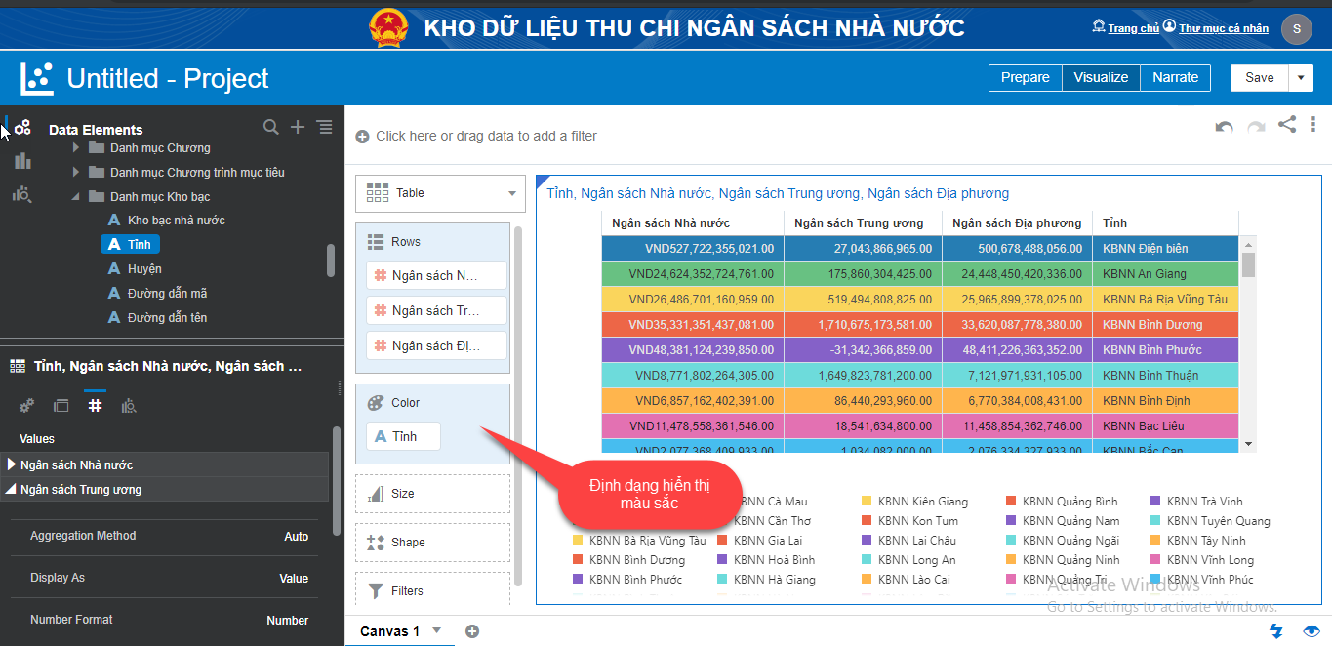
      - Cho phép lựa chọn để sắp xếp giá trị các cột từ to xuống nhỏ hoặc ngược lại
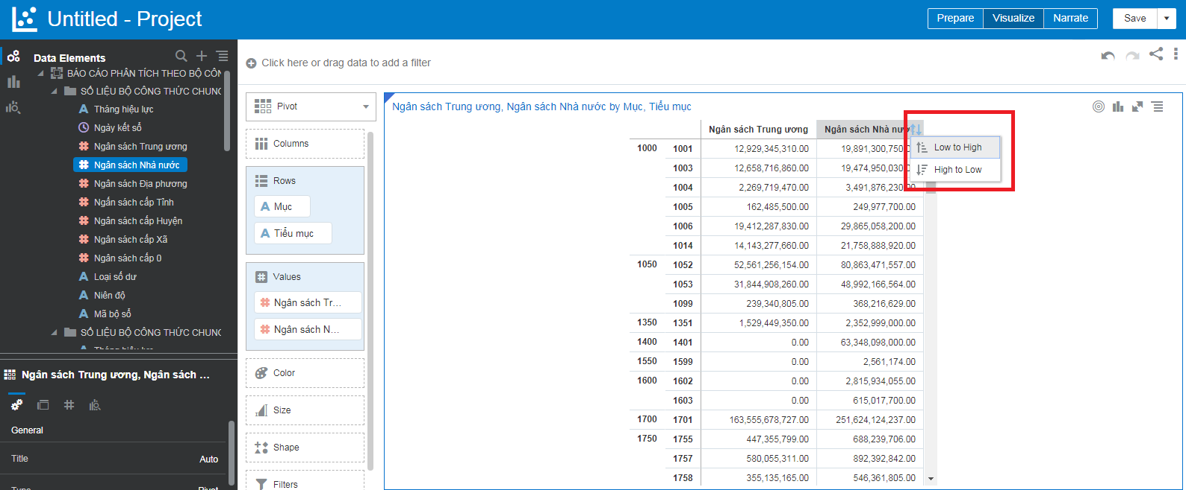
    - Với các báo cáo dạng biểu đồ, bản đồ:
      - Cho phép định nghĩa các thông tin cần biểu diễn trên bản đồ bằng cách kéo thả thông tin từ vùng tham số sang vùng hiển thị báo cáo (Trục tung, Trục hoành,..)
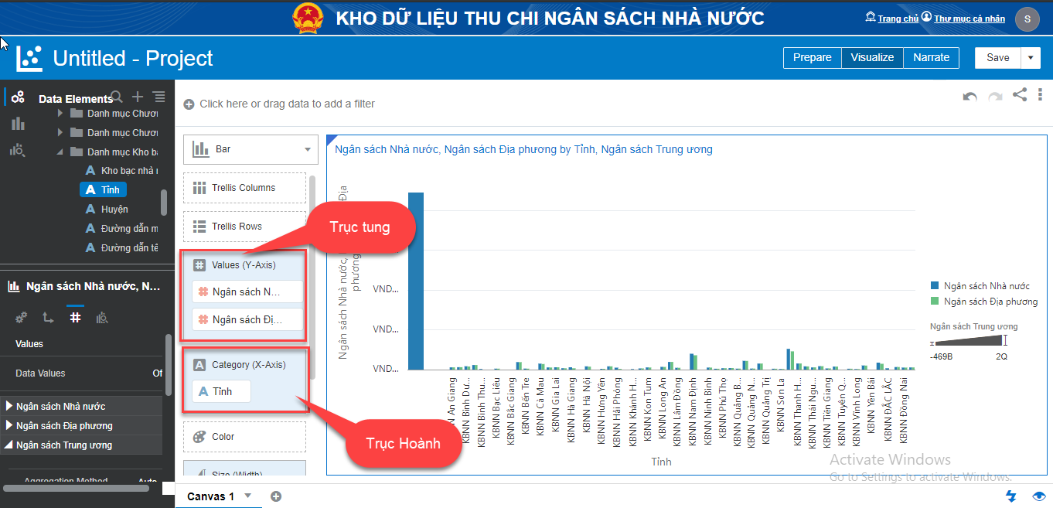
      - Cho phép thay đổi các thuộc tính của biểu đồ như màu sắc thể hiện theo giá trị, tiêu đề hiển thị
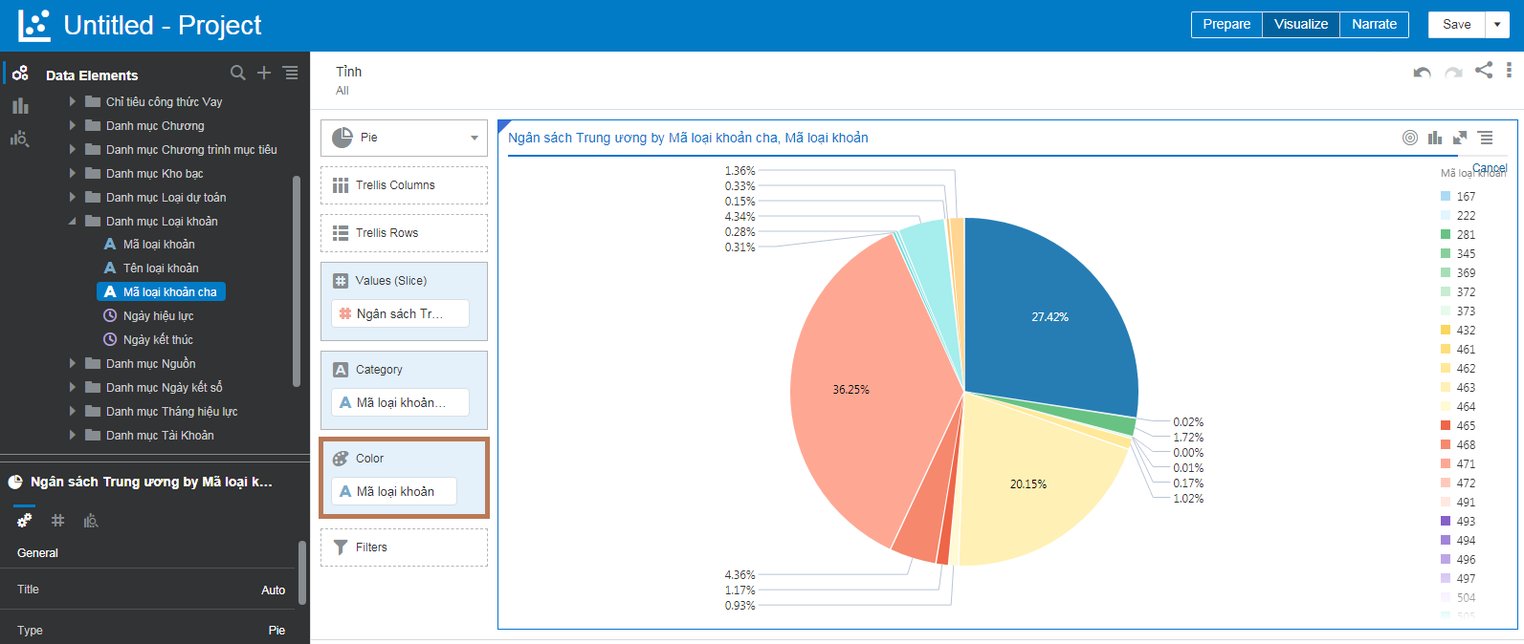
      - Cho phép tạo ra các trường tính toán theo nhu cầu khai thác của từng NSD để kéo thả sang vùng hiển thị báo cáo, bằng cách thực hiện sử dụng các toán tử, các hàm tổng hợp (Count, Sum, Max, Min, Avg,...), các hàm xử lý chuỗi, hàm toán học... để tính toán từ các cột giá trị đã tổng hợp theo nguồn dữ liệu ra 1 giá trị mới hoặc tạo ra 1 cột giá trị mới.
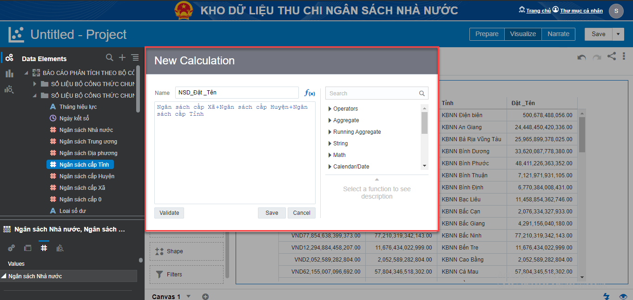

Chi tiết theo từng khối dữ liệu khai thác báo cáo phân tích
- Sau khi hệ thống chuyển sang giao diện của “Báo cáo động”, NSD chọn nguồn dữ liệu để thực hiện phân tích.
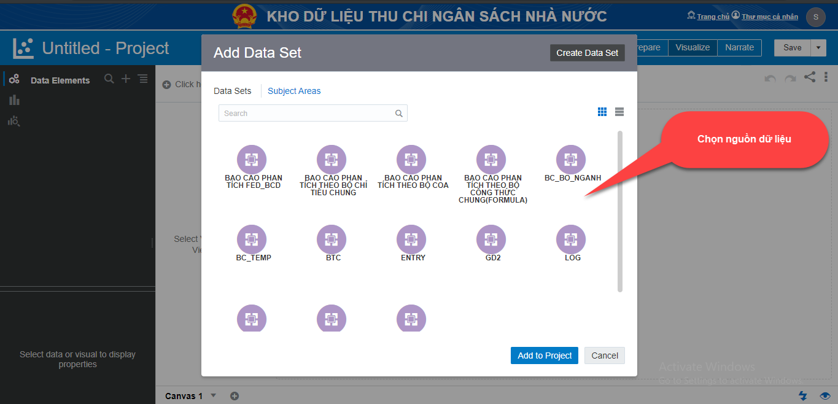

Báo cáo phân tích theo 12 COA
- NSD chọn nguồn báo cáo là Báo cáo phân tích theo 12 phân đoạn COA
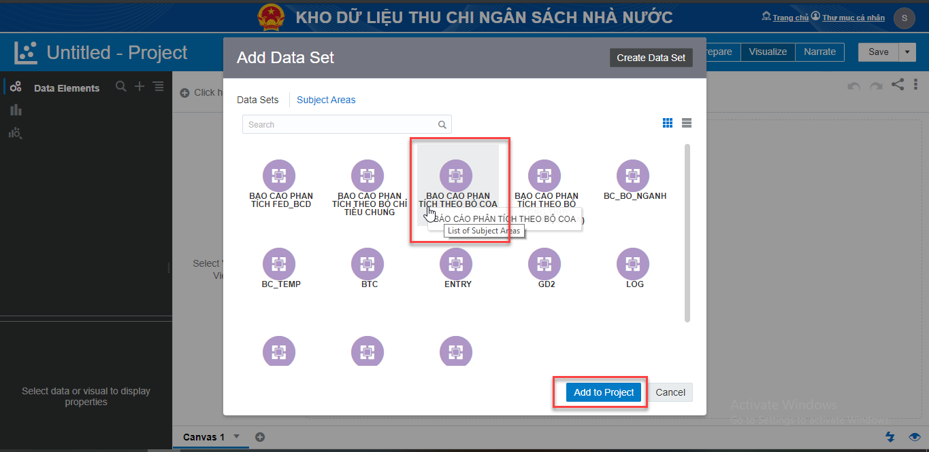

- Hệ thống hiển thị danh sách các danh mục chiều khai thác và các giá trị (Dimensions/ Measures) đã được chuẩn bị theo nguồn dữ liệu của báo cáo đã chọn, gồm có:
  - Chiều khai thác:
    - Niên độ ngân sách
    - Ngày hiệu lực
    - Ngày kết sổ
    - Loại số dư tài khoản.
    - Mã quỹ
    - Mã tài khoản tự nhiên
    - Mã nội dung kinh tế
    - Mã đơn vị sử dụng ngân sách
    - Mã địa bàn
    - Mã chương
    - Mã ngành kinh tế
    - Mã CTMT, DA
    - Mã kho bạc
    - Mã nguồn
    - Mã dự phòng
    - Mã loại dự toán
  - Các giá trị:
    - Số dư đầu kỳ nợ
    - Số dư đầu kỳ có
    - Số tiền phát sinh nợ
    - Số tiền phát sinh có
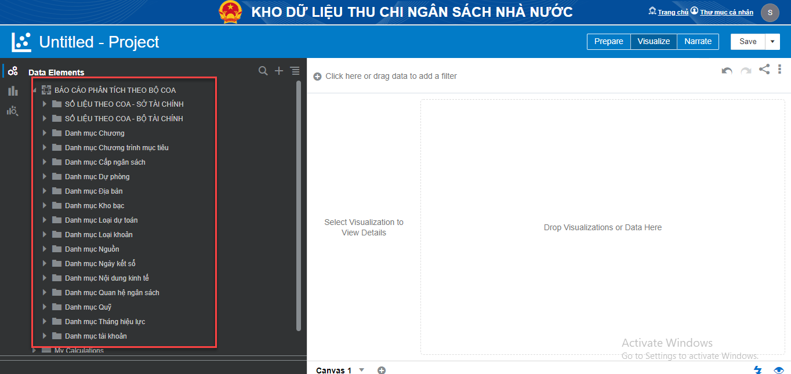

Báo cáo phân tích theo bộ công thức/ chỉ tiêu chung
NSD chọn nguồn báo cáo là báo cáo phân tích theo bộ công thức/ chỉ tiêu chung
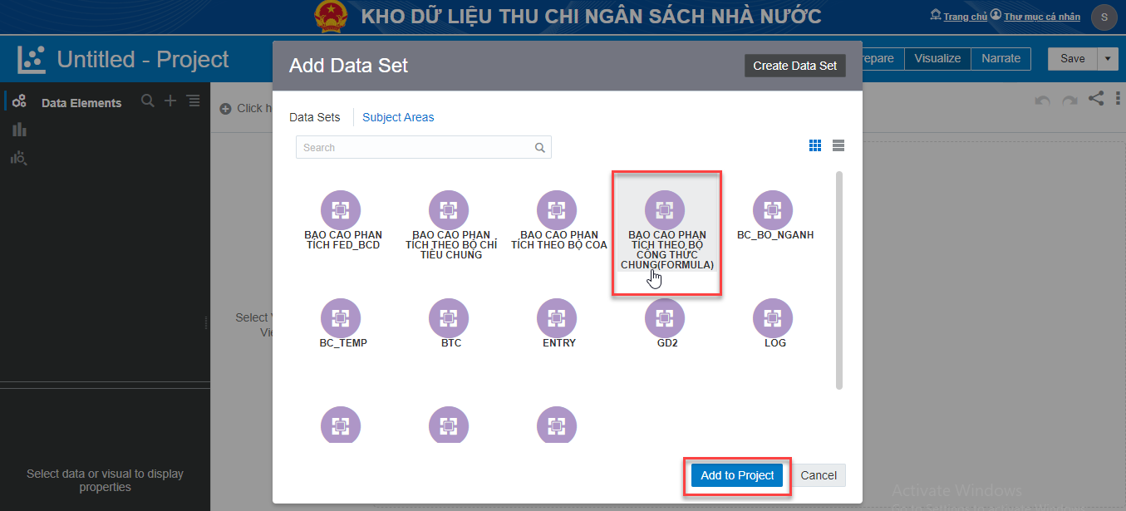
- Hệ thống hiển thị danh sách các chiều khai thác và các giá trị (Dimensions/ Measures) đã được chuẩn bị theo nguồn dữ liệu của báo cáo đã chọn, bao gồm:
  - Chiều khai thác:
    - Bộ chỉ tiêu
    - Chỉ tiêu
    - Niên độ ngân sách
    - Ngày hiệu lực
    - Ngày kết sổ
    - Loại số dư tài khoản (A/B/E)
    - Mã tài khoản tự nhiên
    - Mã nội dung kinh tế
    - Mã địa bàn
    - Mã chương
    - Mã ngành kinh tế
    - Mã CTMT, DA
    - Mã kho bạc
    - Mã nguồn
    - Mã loại dự toán
    - Mã tài khoản nợ
    - Mã tài khoản có
  - Các giá trị:
    - Số tiền cấp NSNN
    - Số tiền cấp NSĐP
    - Số tiền cấp NSTW
    - Số tiền cấp NS Tỉnh
    - Số tiền cấp NS Huyện
    - Số tiền cấp NS xã
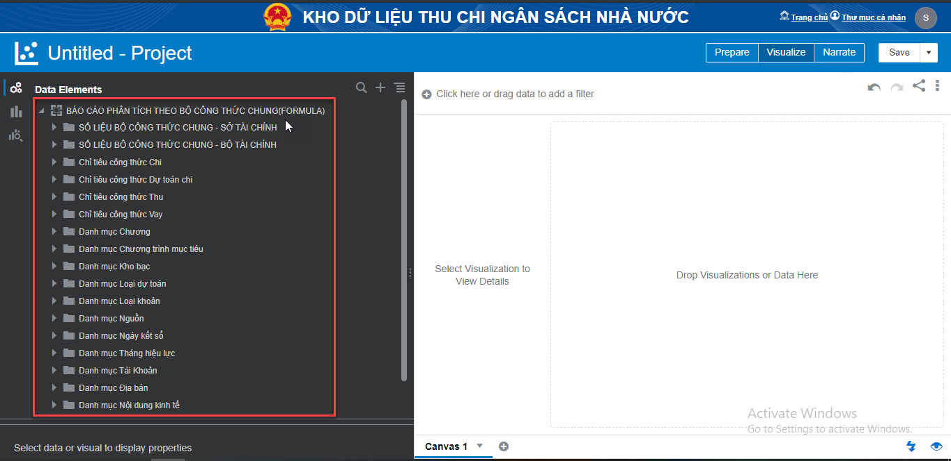

Báo cáo phân tích theo MLNS từ dữ liệu quyết toán bổ sung
NSD chọn nguồn báo cáo là báo cáo phân tích theo bộ công thức/ chỉ tiêu chung
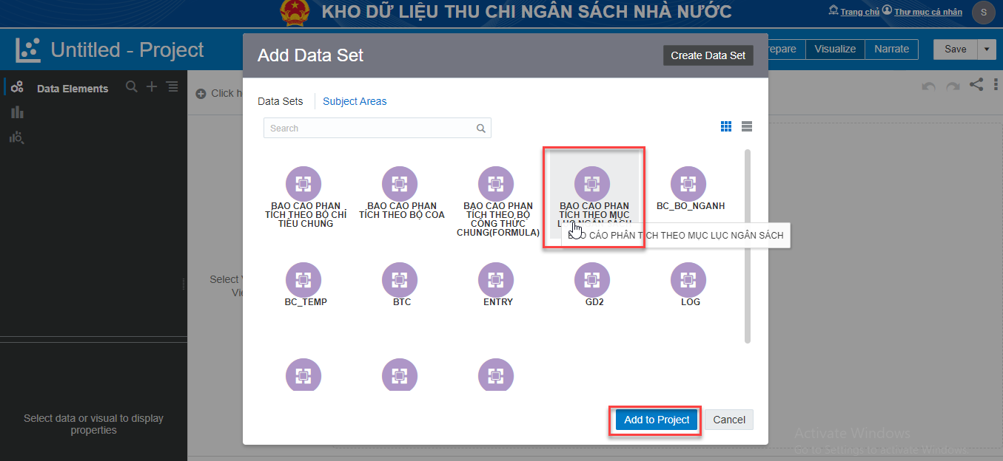
- Hệ thống hiển thị danh sách các chiều khai thác và các giá trị (Dimensions/ Measures) đã được chuẩn bị theo nguồn dữ liệu của báo cáo đã chọn, bao gồm:
  - Chiều khai thác số quyết toán chi:
    - Niên độ ngân sách
    - Cấp nhập
    - Mã Địa bàn quyết toán
    - Mã nội dung kinh tế
    - Mã chương
    - Mã ngành kinh tế
    - Mã CTMT, DA
    - Giá trị (Measures)
    - Số quyết toán
  - Chiều khai thác số quyết toán thu:
    - Niên độ ngân sách
    - Cấp nhập
    - Mã Địa bàn quyết toán
    - Mã nội dung kinh tế
  - Mã chươngCác giá trị:
    - Số tiền thu cấp NSTW
    - Số tiền thu cấp NS Tỉnh
    - Số tiền thu cấp NS Huyện
    - Số tiền thu cấp NS Xã
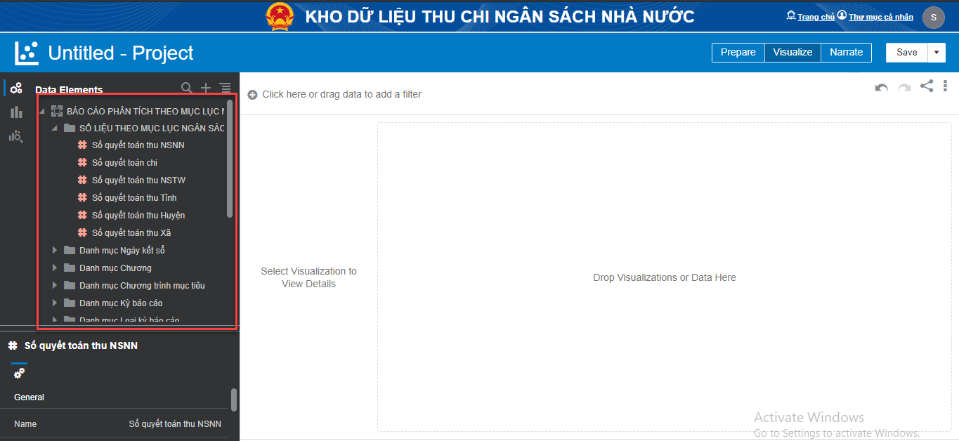

Tính toán dữ liệu theo công thức có sẵn.
Bước 1: NSD chọn “Add Calculation”, hệ thống hiển thị bảng “New Calculation” cho phép NSD tuỳ chọn các công thức tính toán có sẵn.
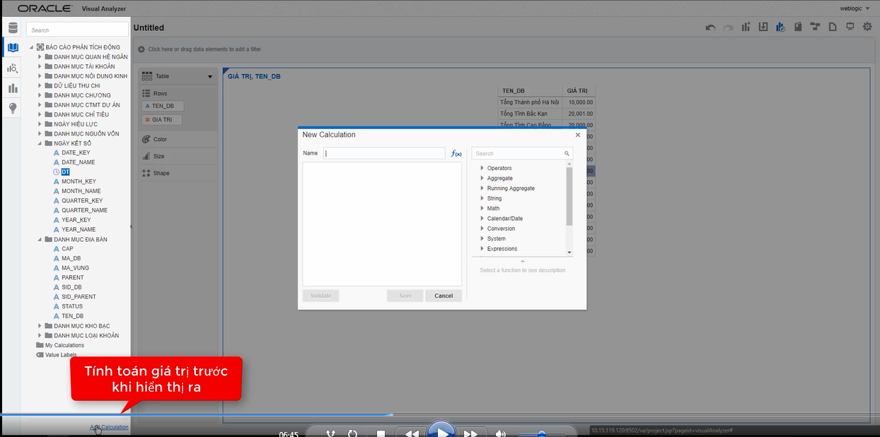
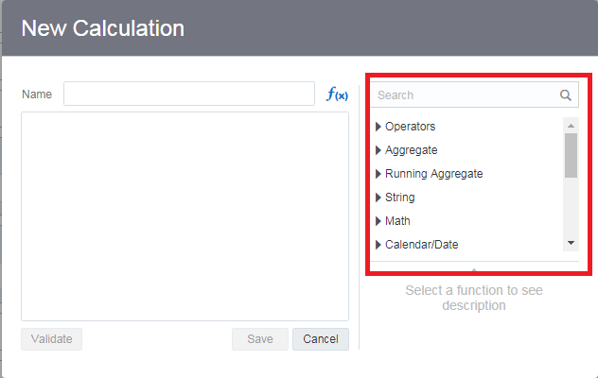

Bước 2: NSD đặt tên cho công thức mới tại ô “name”
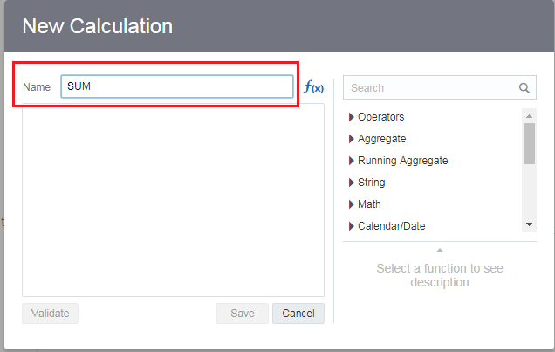
Bước 3: NSD chọn cột giá trị cần tính toán với công thức.
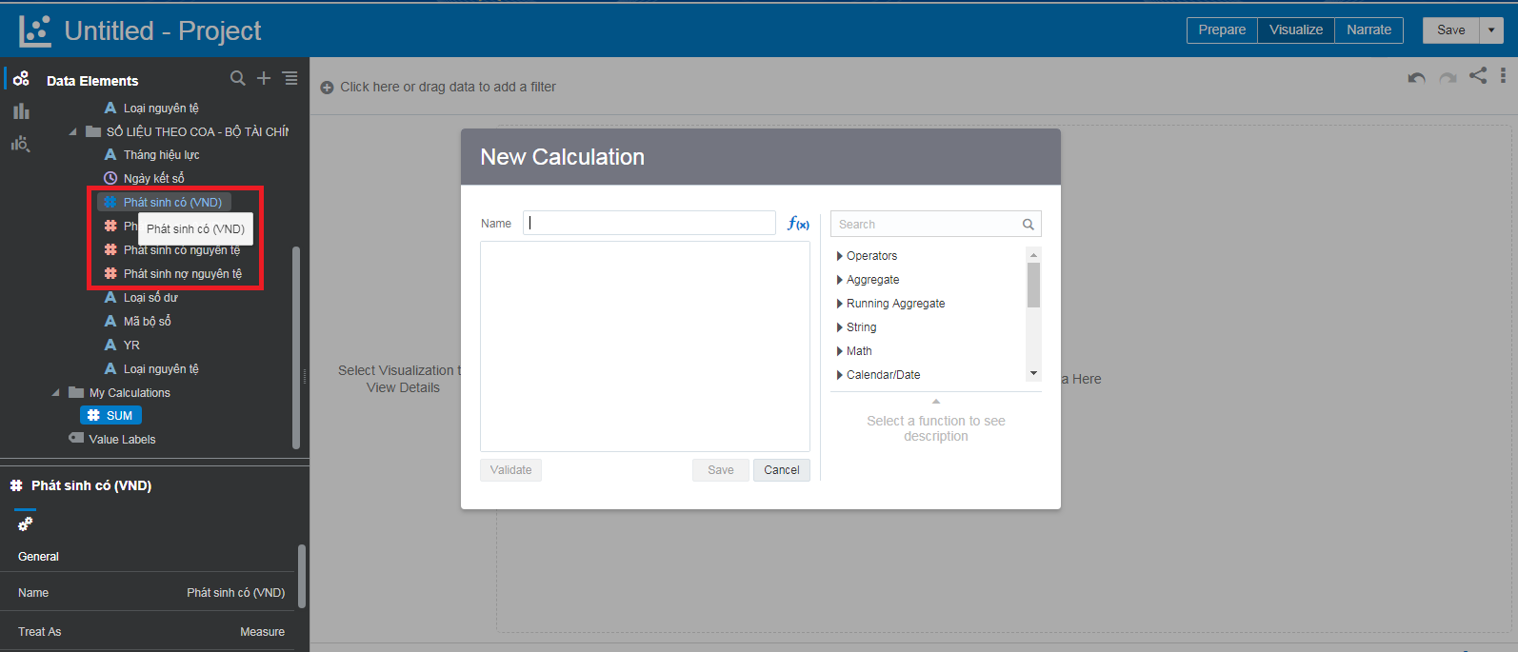
Bước 4: NSD có thể chọn các công thức có sẵn của hệ thống để thực hiện với dữ liệu.
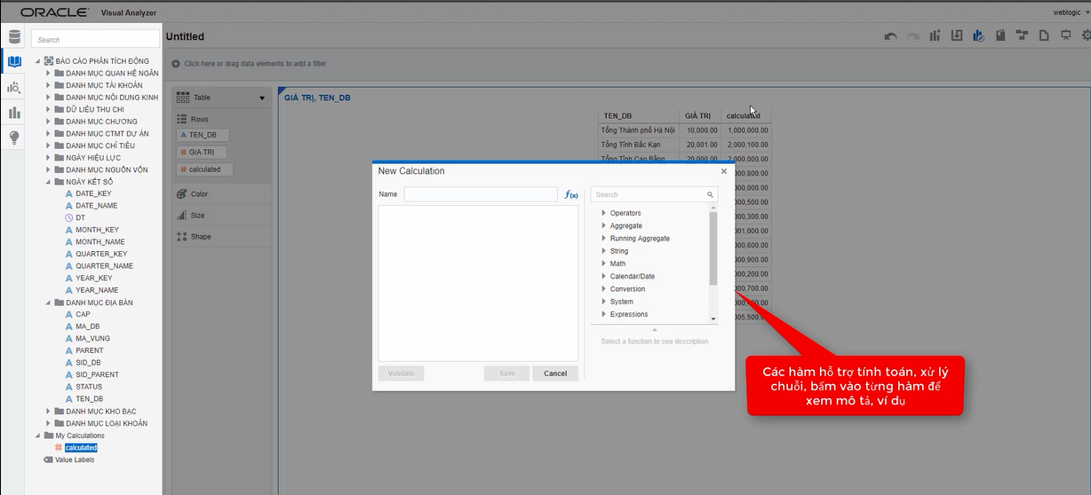

Bước 5: NSD chọn “Validate” để hệ thống kiểm tra công thức, Chọn “Save” để lưu lại công thức và sử dụng
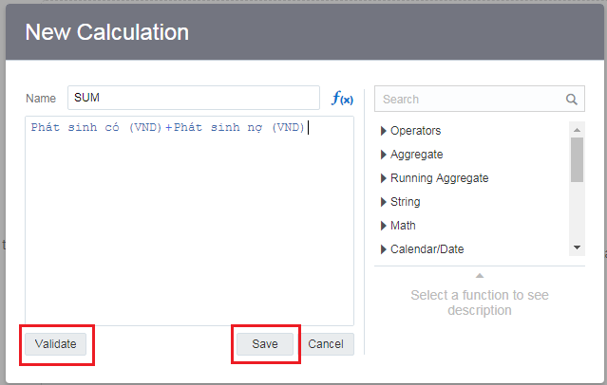
Bước 6: NSD xuống phần “My Calculation” để lấy công thức vừa tính và hiển thị dữ liệu sau khi tính toán theo công thức.
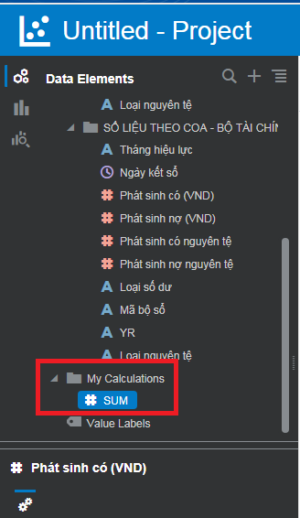

Tính toán dữ liệu theo công thức tự thiết lập
Bước 1: NSD chọn “Add Calculation”, hệ thống hiển thị bảng “New Calculation” cho phép NSD tuỳ chọn các công thức tính toán có sẵn.

Bước 2: NSD đặt tên cho công thức mới tại ô “name”

Bước 3: NSD chọn cột giá trị cần tính toán với công thức.
Bước 4: NSD nhập công thức riêng tại cột tính toán.
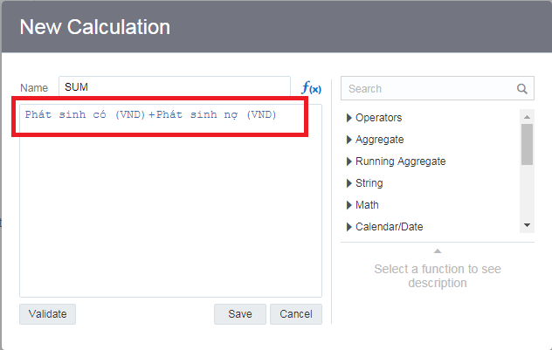Bước 5: NSD chọn “Validate” để hệ thống kiểm tra công thức, Chọn “Save” để lưu lại công thức và sử dụng
Bước 6: NSD xuống phần “My Calculation” để lấy công thức vừa tính và hiển thị dữ liệu sau khi tính toán theo công thức.

Cách tạo mới báo cáo động khác
NSD nhấn chọn nếu muốn tạo mới báo cáo động khác
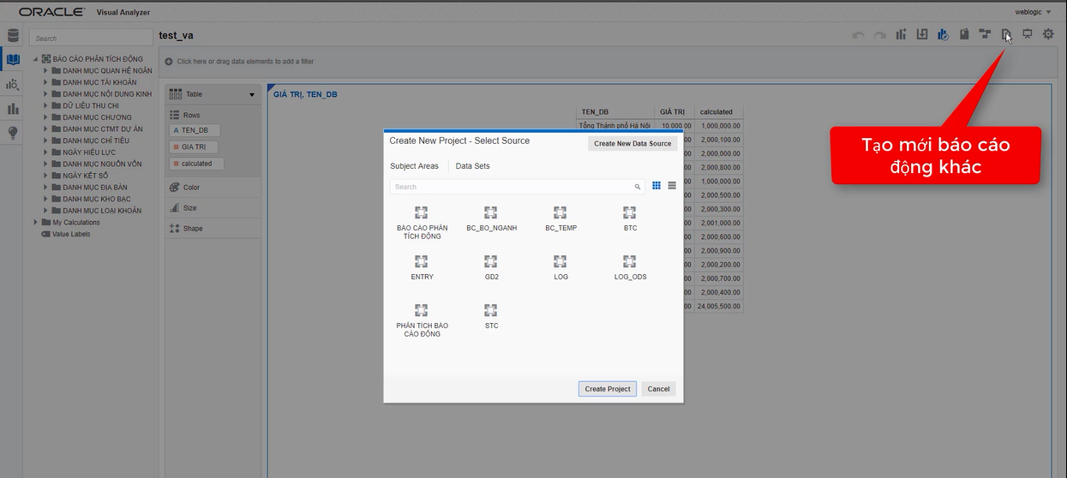

Các thao tác với bộ lọc dữ liệu
Bước 1: NSD kéo trường dữ liệu muốn lọc lên vùng lọc dữ liệu
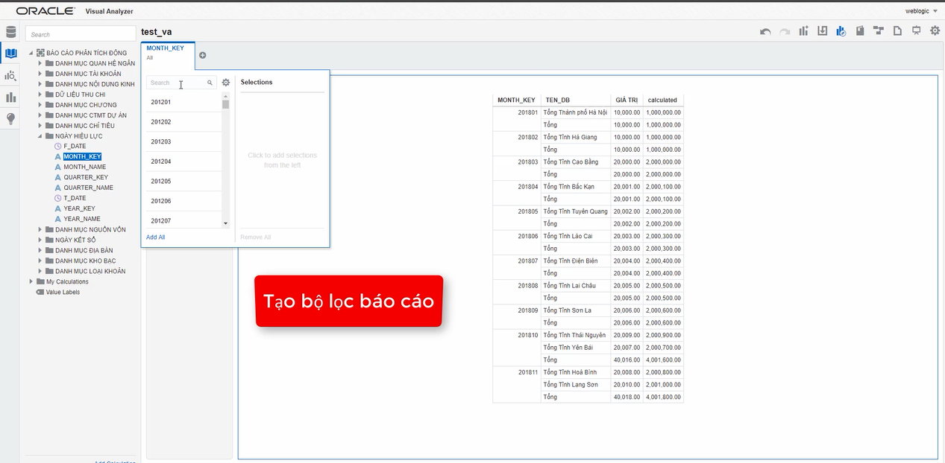
Bước 2: NSD thực hiện lọc dữ liệu theo điều kiện mong muốn.
- NSD chọn lọc theo một vài giá trị tại ô “Search”
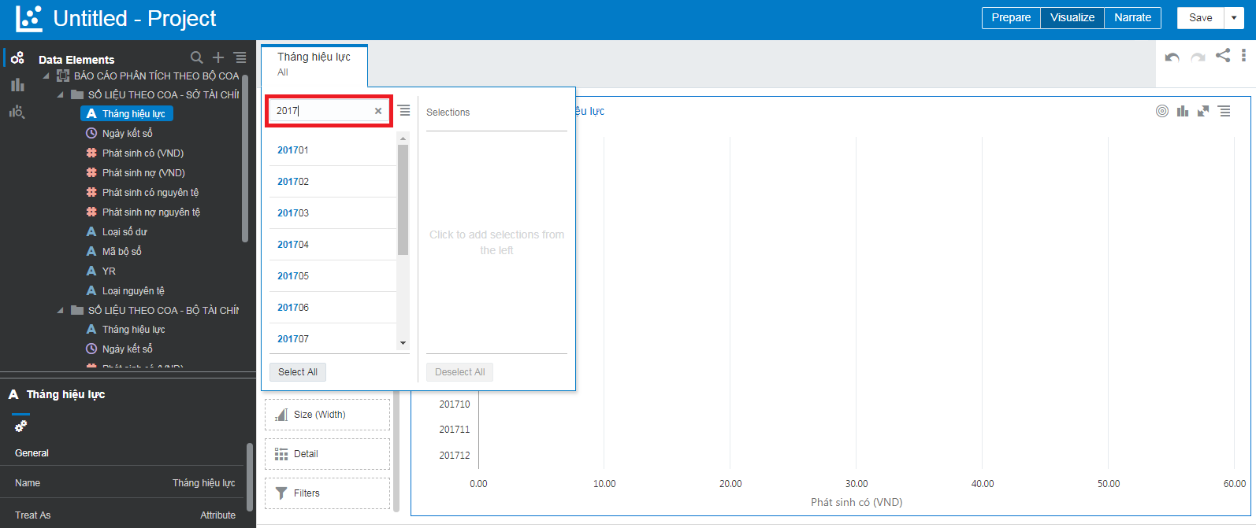
- NSD có thể nháy chuột vào giá trị cần lọc
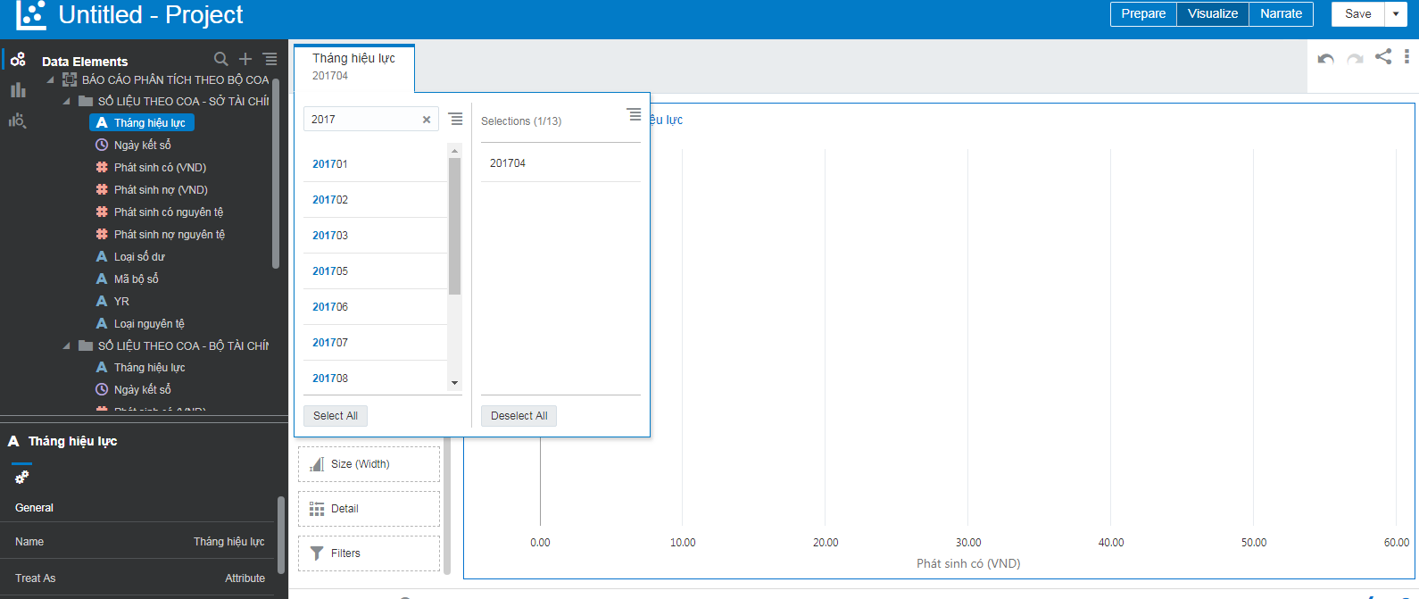- NSD có thể lấy tất cả các giá trị để lọc nếu nhấn vào “select All”
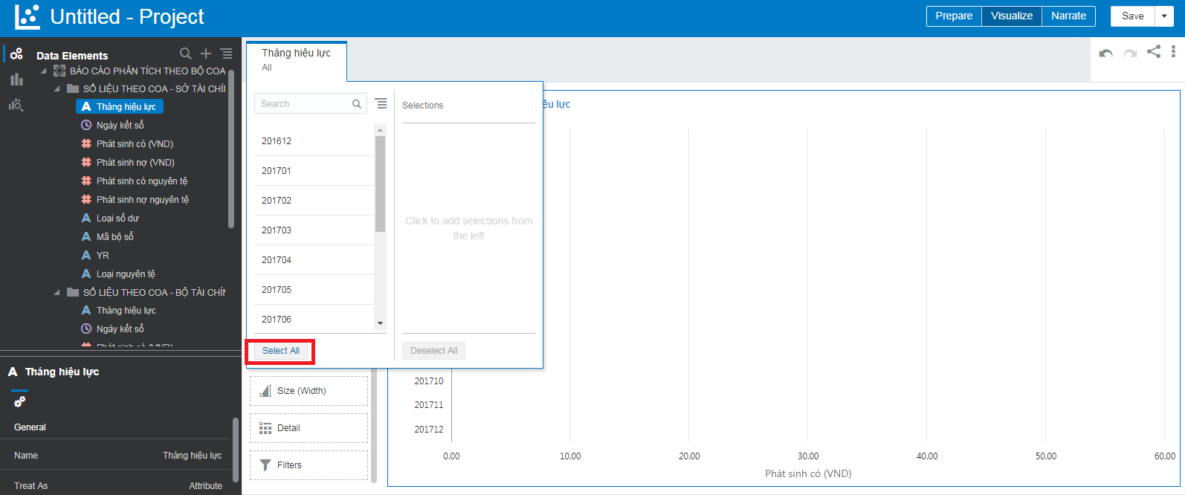- NSD có thể xoá hết các giá trị vừa chọn để chọn lại bằng cách nhấn vào “Deselect all”
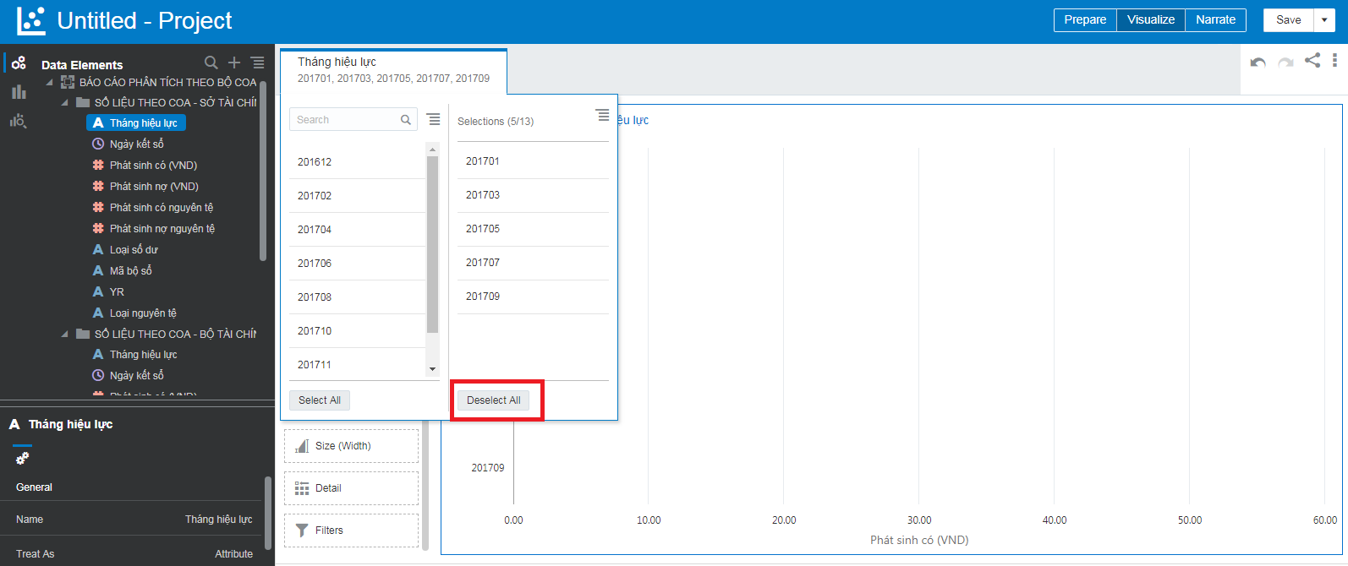

Thực hiện drill-down dữ liệu
Cho phép NSD thực hiện drill-down dữ liệu từ mức tổng hợp xuống mức chi tiết bằng cách nhấp chuột phải vào dòng thông tin cần drill-down dữ liệu và chọn các thông tin cần xem chi tiết.
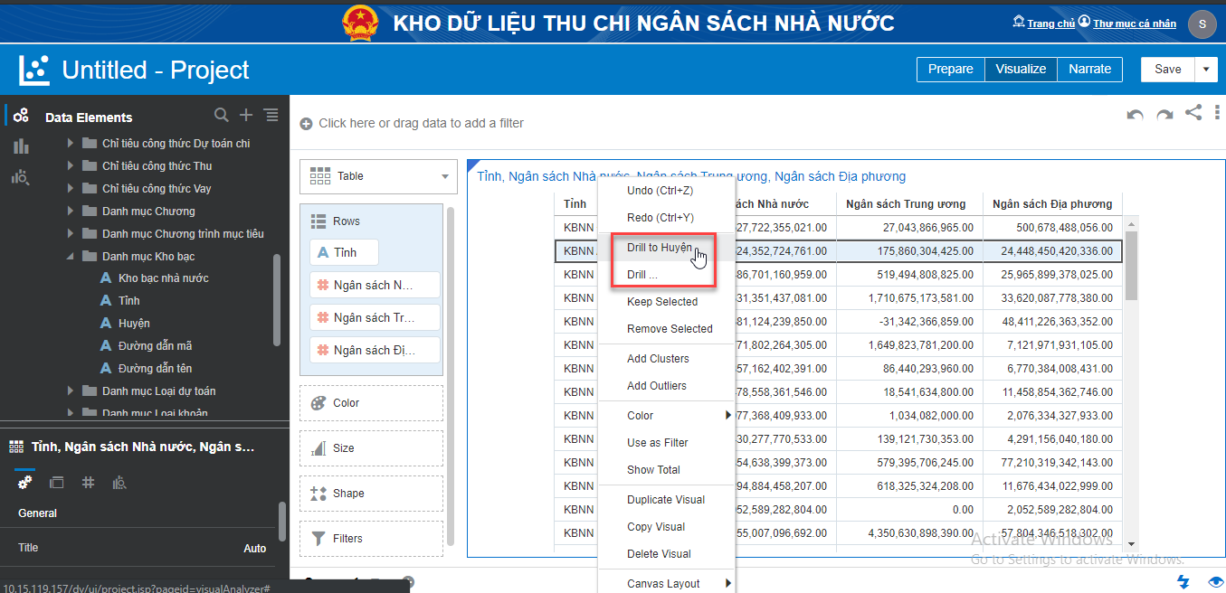

Thêm kiểu hiển thị mới cho dữ liệu
NSD chọn “Add Visualizations” để thêm vùng hiển thị mới cho báo cáo.
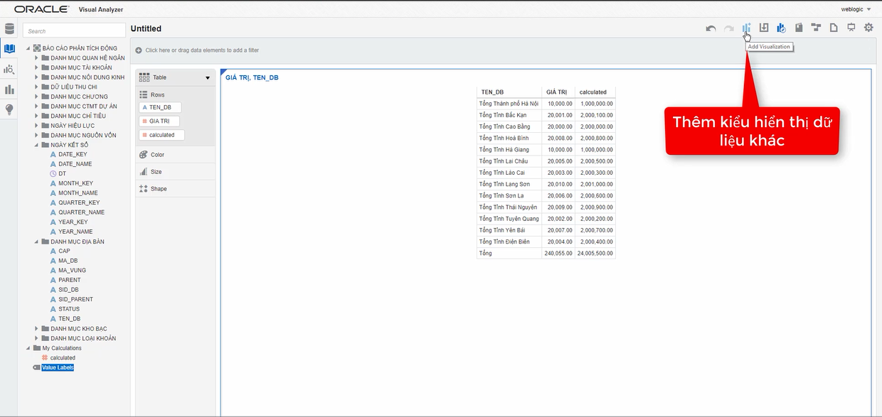
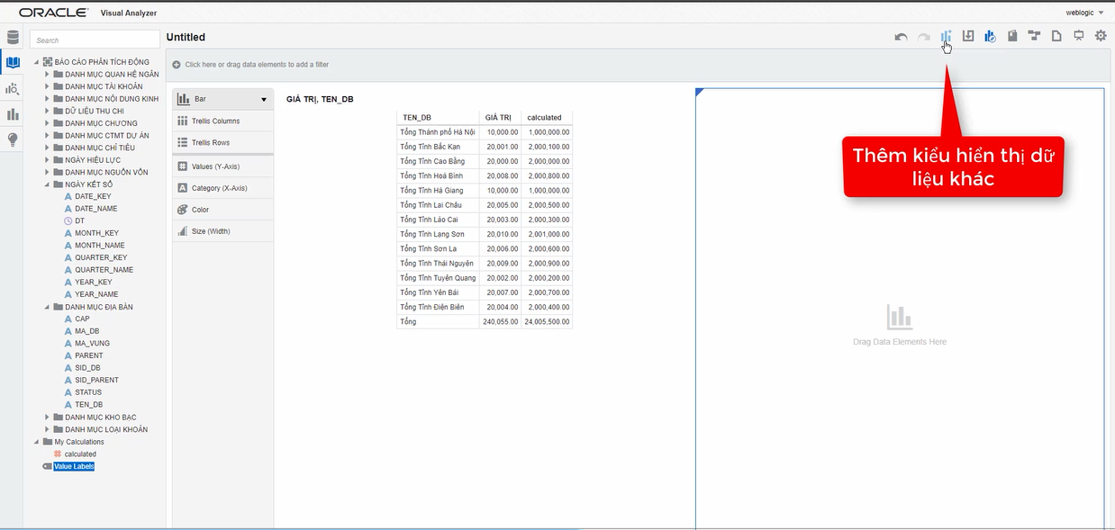

Lưu báo cáo động
Bước 1: NSD nhấn “Save” để lưu báo cáo.
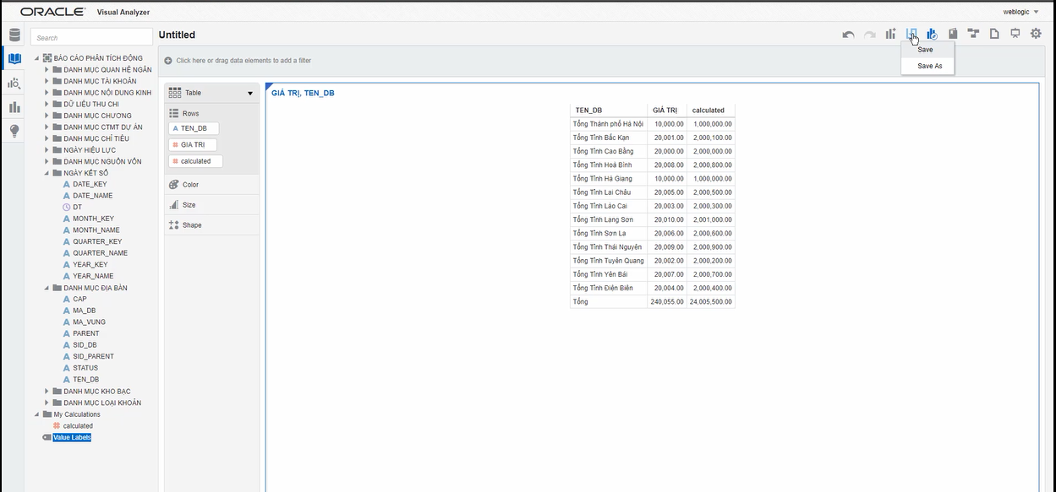
- NSD chọn lưu báo cáo vào “shared folder” để các tài khoản khác có thể xem được
- NSD chọn lưu báo cáo vào “My folder”: chỉ cá nhân có thể xem được.
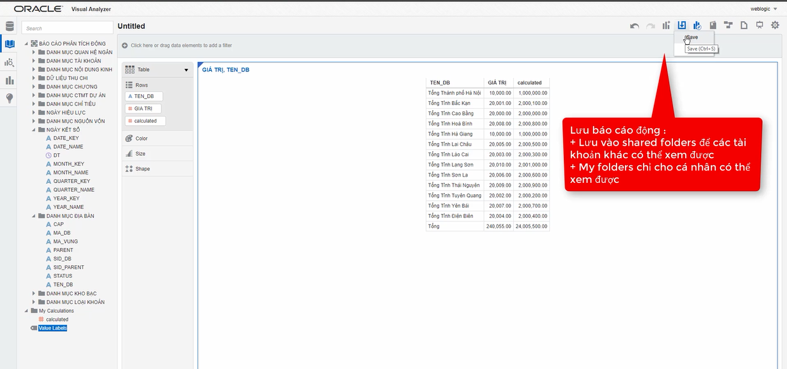
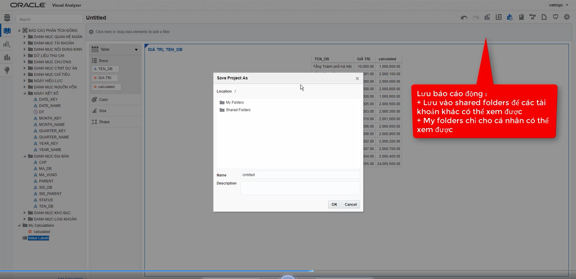
Bước 2: NSD đặt tên báo cáo vào ô “Name”
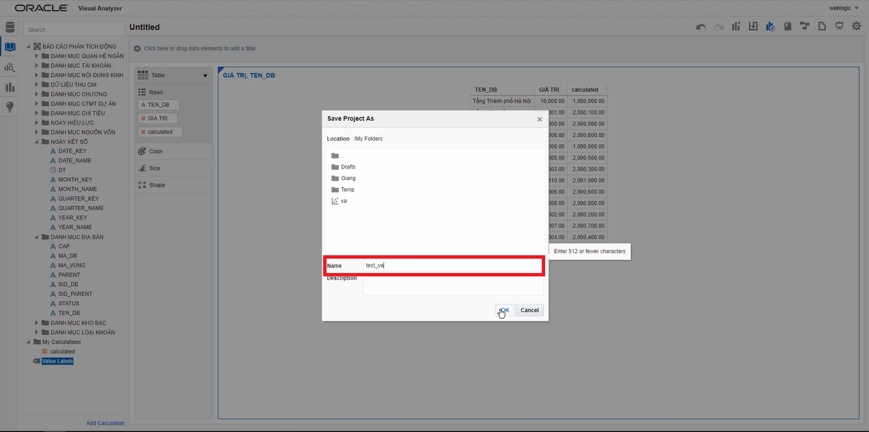

Nhận dữ liệu bổ sung

Mục đích
Cho phép NSD các cấp được phân quyền nhập/ nhận dữ liệu báo cáo thực hiện nhập/ nhận mới, chỉnh sửa dữ liệu báo cáo theo các template cho sẵn. Dữ liệu nhận/ nhập sẽ được định kỳ tổng hợp vào dữ liệu báo cáo chi tiết

Đăng nhập chức năng
Bước 1: Tại màn hình trang chủ, NSD chọn tab “Nhận dữ liệu bổ sung” (Sử dụng trình duyệt web chrome từ phiên bản 50.0.2661 trở lên, firefox từ phiên bản 45.1 trở lên; trình duyệt web Internet Explorer không hỗ trợ).
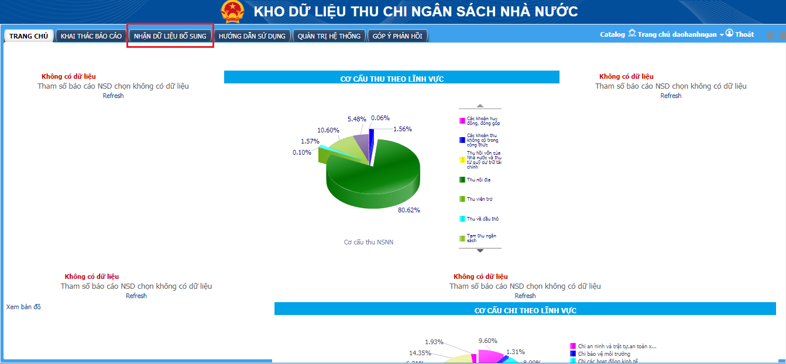
Bước 2: Trong cửa sổ làm việc mới hiển thị, NSD đăng nhập user (user có quyền Nhận dữ liệu bổ sung).
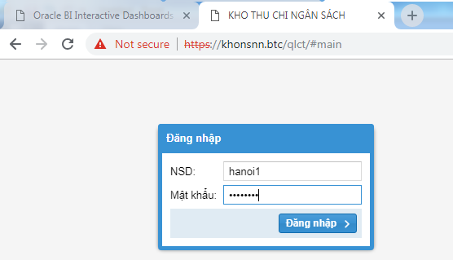
Bước 3: Sau khi NSD đăng nhập vào phần “Nhận dữ liệu bổ sung”, NSD chọn: Nhập liệu\Nhận số liệu.
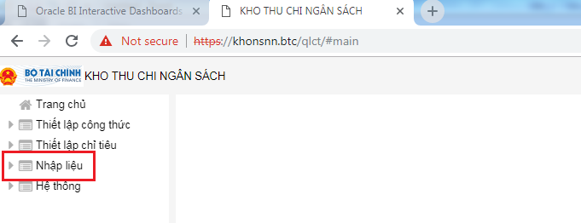
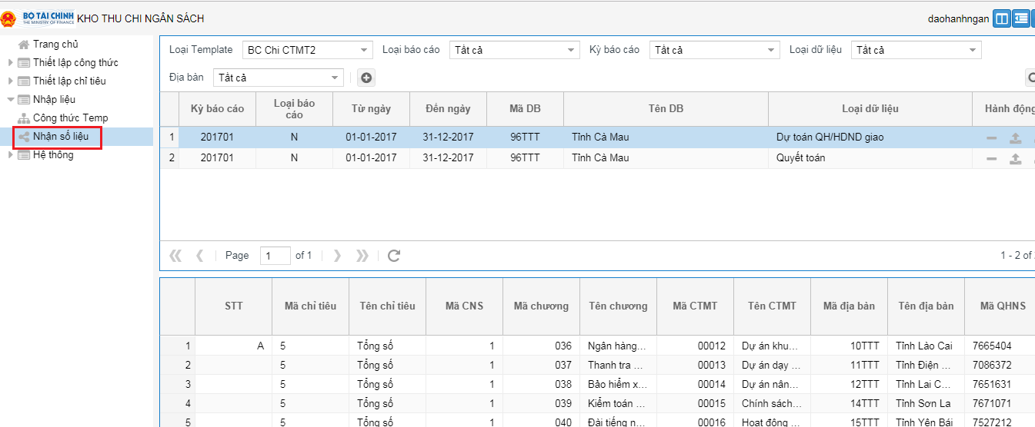

Nhập tham số
      - Loại template
NSD lựa chọn một trong các template hiển thị trong list danh sách, bao gồm:
- BC Chi BO
- BC Chi BO2
- BC Chi Chỉ Tiêu
- BC Chi CTMT2
- BC Chi địa bàn
- BC Chi địa bàn 2
- BC Chi theo mục lục ngân sách
- BC Chỉ tiêu kinh tế xã hội 1
- BC Chỉ tiêu kinh tế xã hội 2
- BC Thu chỉ tiêu
- BC Thu theo địa bàn
- BC Thu địa bàn 2
- BC Thu địa bàn 3
- BC Thu mục lục ngân sách
- BC VAY_CT_DNO
- BC VAY_CT_TNO
- BC VAY_DB
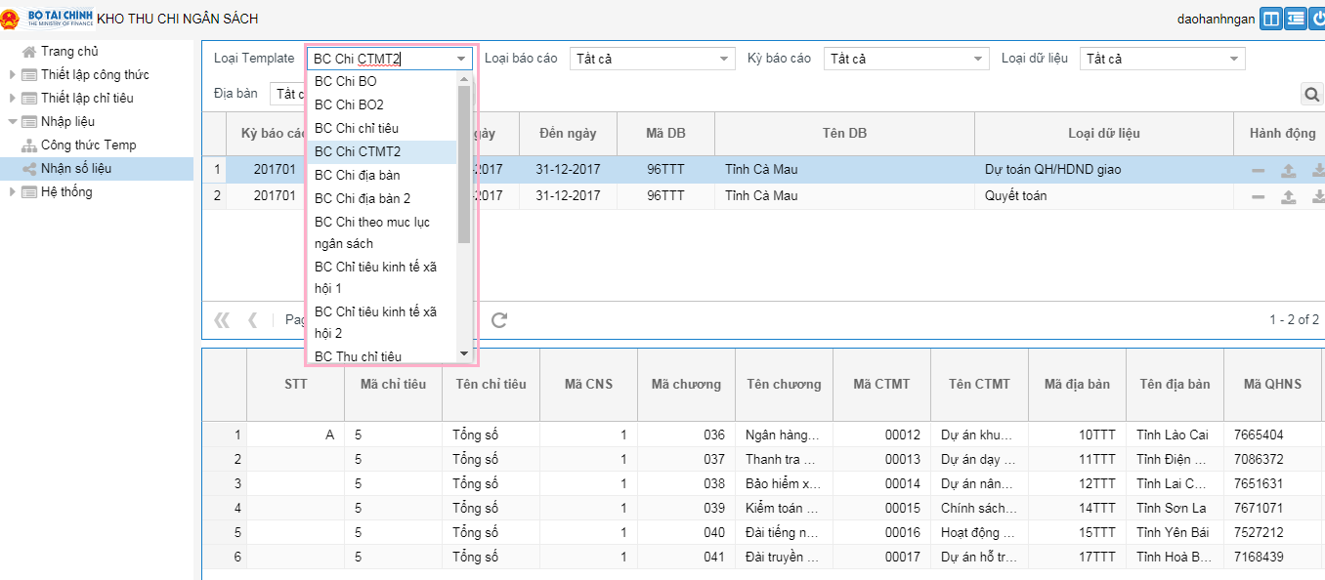
      - Loại báo cáo
NSD chọn loại báo cáo trong danh sách hiển thị, bao gồm:
- Tháng
- 6 tháng
- 9 tháng
- Quý
- Năm
- 3 năm
- 5 năm
- Tất cả
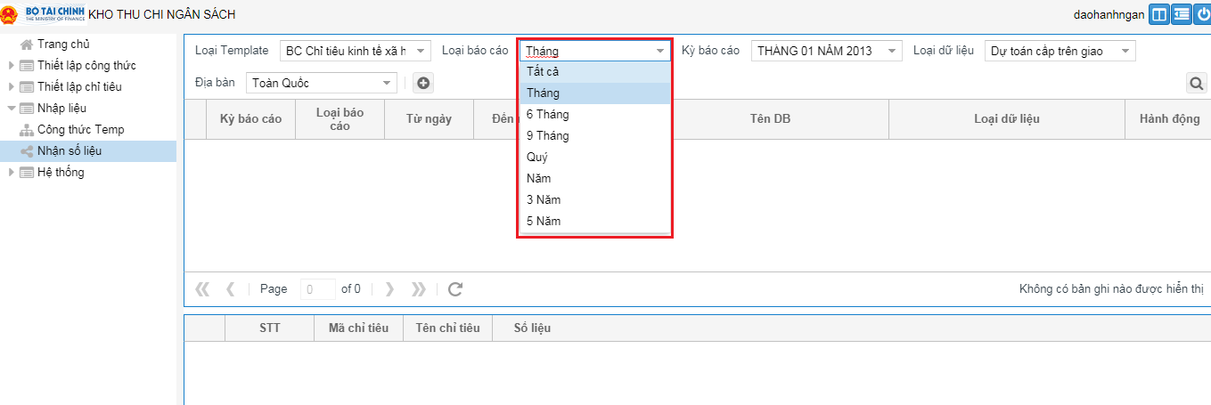
      - Kỳ báo cáo
NSD chọn kỳ báo cáo trong danh sách hiển thị tương ứng với loại báo cáo đã chọn trước đó.
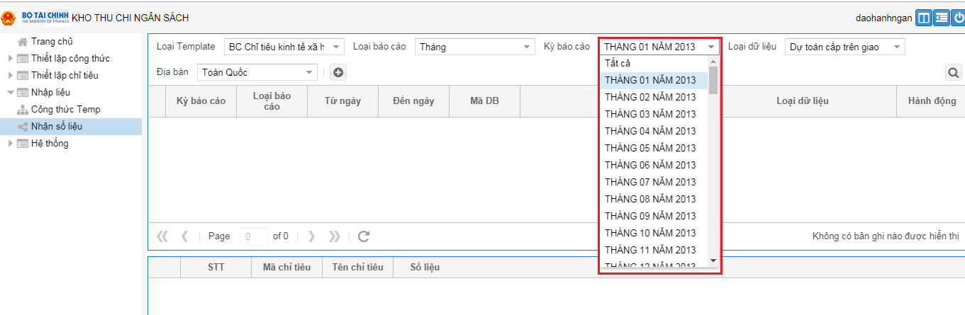
      - Loại dữ liệu
NSD chọn loại dữ liệu cần nhập báo cáo trong danh sách hiển thị, bao gồm:
- Dự toán QH/HDND giao
- Dự toán cấp trên giao
- Ước
- Quyết toán
- Kế hoạch
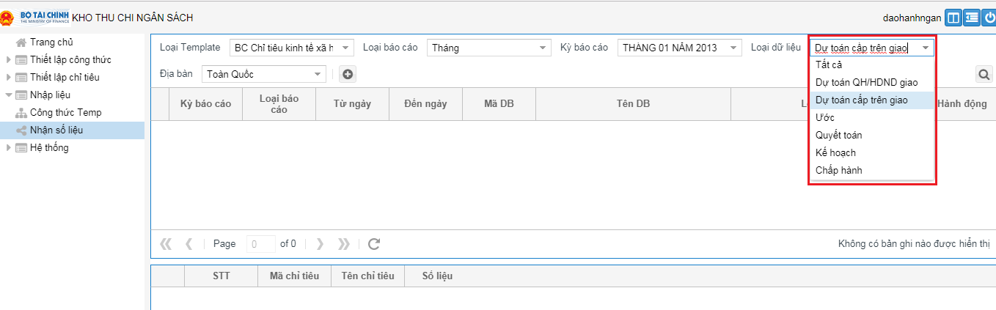
      - Địa bàn
NSD chọn Địa bàn cần nhập báo cáo trong danh sách hiển thị.
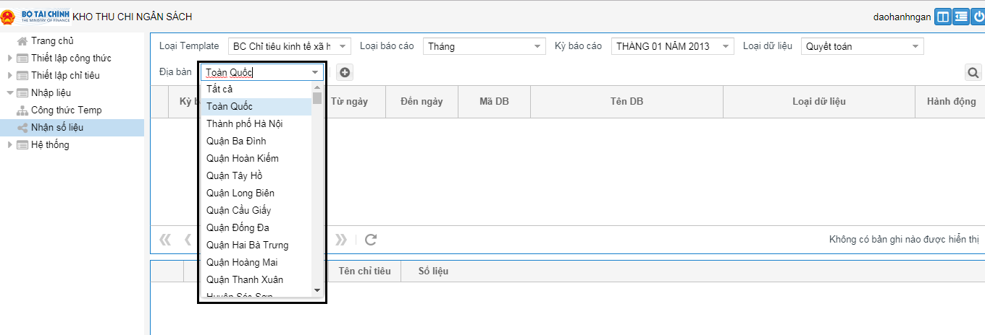

Nhận mới dữ liệu theo template
- Bước 1: Sau khi nhập tham số, NSD nhấn dấu cộng để hệ thống thực hiện nhận bổ sung dữ liệu.
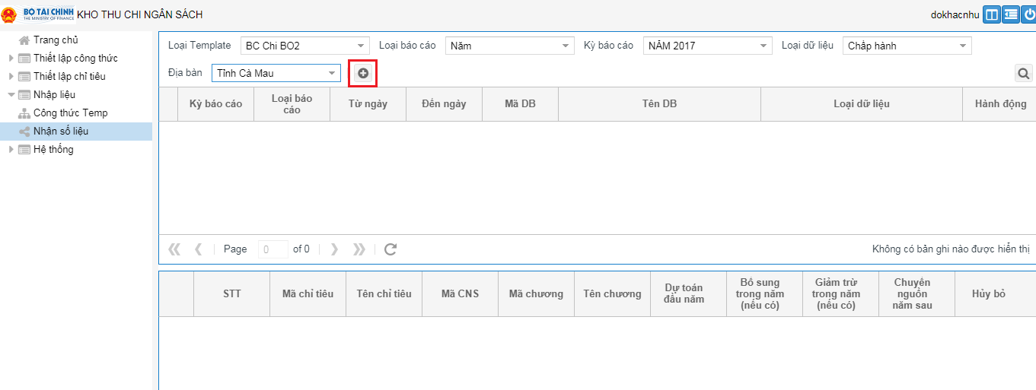
- Bước 2: NSD thực hiện tải báo cáo lên ứng dụng.
NSD nhấn , sau đó chọn file từ máy tính cần tải lên ứng dụng và nhấn save
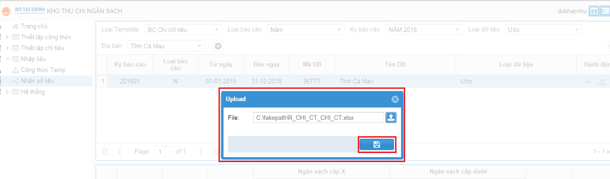
- Bước 5:
  - Nếu file template tải lên đúng với mẫu biểu của hệ thống thì hệ thống sẽ hiển thị thông báo để NSD biết file template đã thực hiện tải lên thành công.
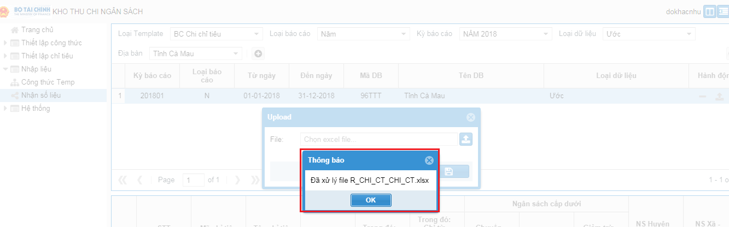
  - Nếu file template tải lên không đúng với mẫu biểu của hệ thống thì hệ thống hiển thị cảnh báo để NSD biết thông tin nào đang không đúng với mẫu biểu template.
    - Ví dụ:
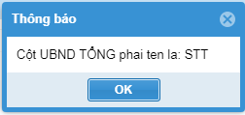
- Bước 6: Sau khi tải lên thành công, hệ thống sẽ hiển thị dữ liệu mà NSD vửa tải lên màn hình.
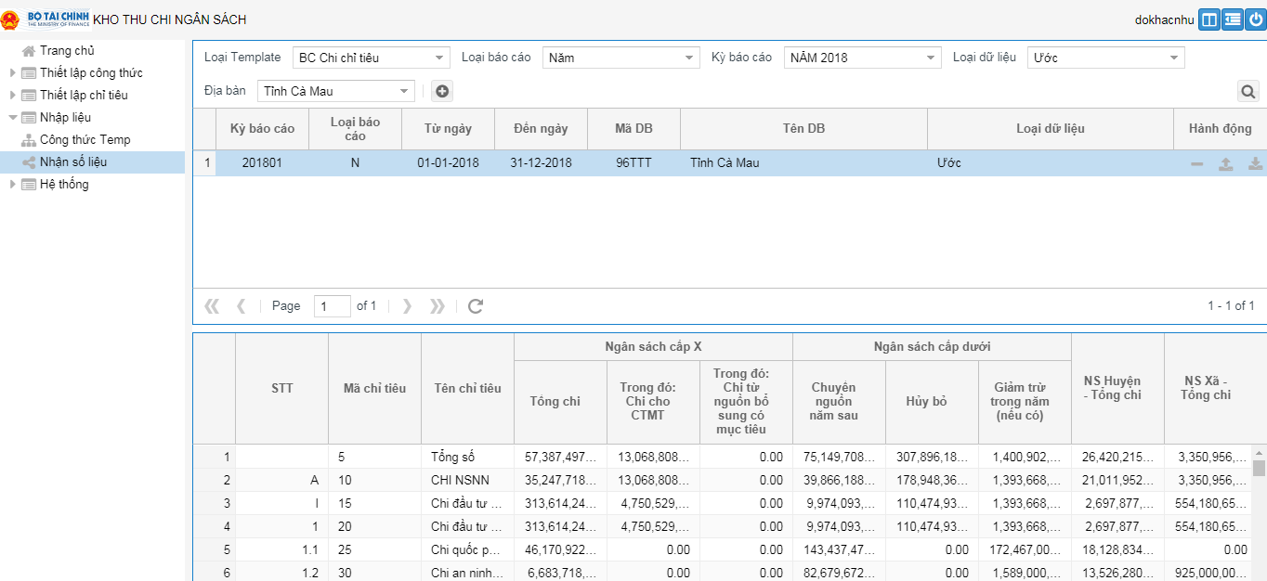
Lưu ý: Theo tham số nhập, nếu hệ thống kiểm tra thấy đã có file nhận dữ liệu bổ sung thì sẽ hiển thị thông báo về việc đã tồn tại file, cho phép NSD chọn tiếp tục hay không tiếp tục thực hiện. Trường hợp NSD tiếp tục thực hiện tải lại file thì dữ liệu file mới sẽ thay thế dữ liệu file cũ

Tra cứu file dữ liệu đã nhận bổ sung
- Bước 1: Sau khi nhập tham số, NSD nhấn dấu để hệ thống thực hiện nhận bổ sung dữ liệu.
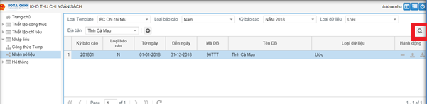
- Bước 2: trong danh sách kết quả hiển thị, NSD chọn dòng file bổ sung nào thì thông tin chi tiết tương ứng với file đó sẽ hiển thị phía dưới
- Bước 3: NSD nhấn vào biểu tượng để download file dữ liệu đã nhận về máy tính.
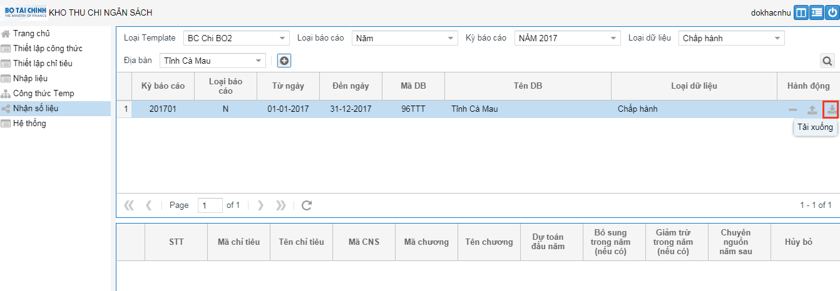

Tải file template chung
- Bước 1: Sau khi nhập tham số, NSD nhấn dấu cộng để hệ thống thực hiện nhận bổ sung dữ liệu.
- Bước 2: NSD nhấn vào biểu tượng để download file về máy tính. Nếu theo tham số nhập chưa có báo cáo nào được lưu thì hệ thống sẽ download về máy tính cá nhân file template trống để NSD nhập mới dữ liệu

Một số nguyên tắc tạo file dữ liệu:
      - Cấp bổ sung dữ liệu:
- TW bổ sung dữ liệu NSNN và NSTW: Cấp nhập 1
- Tỉnh bổ sung dữ liệu cho NS tỉnh và NS cấp tỉnh: Cấp nhập 2
- Huyện bổ sung dữ liệu cho NS huyện và NS cấp huyện: Cấp nhập 3
      - Nguyên tắc chung:
- Không thay đổi thứ tự các cột dữ liệu
- Bắt buộc giữ nguyên dòng đầu tiên của file, không xóa, sửa nội dung
- Các cột là giá trị mã (ICODE – Mã chỉ tiêu, MA_DB – Mã địa bàn, MA_CH – Mã chương,…) thì cần nhập đúng theo mã thuộc danh mục tương ứng (các Sheet đi kèm các file template)
- Các cột là giá trị tên (INAME – Tên chỉ tiêu, TEN_DB – Tên địa bàn,…) có thể nhập hoặc không nhập
      - Lưu ý riêng với một số template:
- Các template Chi_TEMP_DB, Thu_TEMP_DB, Chi_TEMP_MLNS, Thu_TEMP_MLNS,… đều có chỉ 1 chỉ tiêu 5- “Tổng số”. Tất cả các dòng dữ liệu bổ sung của template đều cần điền thông tin này (cán bộ có thể copy giống nhau cho tất cả các dòng)
- Các template Chi_TEMP_DB, Thu_TEMP_DB, Chi_TEMP_CTMT_2,… cần nhập thông tin địa bàn, với:
  - TW bổ sung dữ liệu NSNN: địa bàn là các tổng tỉnh (Cấp địa bàn là 2, mã địa bàn có các ký tự cuối là “TTT”)
  - Tỉnh bổ sung dữ liệu NS tỉnh: địa bàn là các tổng huyện (cấp địa bàn là 3, mã địa bàn có các ký tự cuối là “HH”
  - Huyện bổ sung dữ liệu NS huyện: địa bàn là các xã (cấp địa bàn là 4)
- Tùy thuộc vào cấp nhập dữ liệu, loại dữ liệu mà dữ liệu điền vào chỉ tiêu mức cha/ cột Tổng. Ví dụ
  - Ở template THU_TEMP_CT
    - Nếu TW bổ sung dữ liệu thì chỉ điền thông tin vào các chỉ tiêu lớn “A- THU NGÂN SÁCH NHÀ NƯỚC”, “AA- Thu thuế, phí và các khoản thu khác”, “I - Thu nội địa không kể dầu thô”, “1- Thu từ khu vực doanh nghiệp nhà nước”,…. Các chỉ tiêu nhỏ hơn “1.1, 1.2,..” có thể không cần bổ sung.
    - Nếu Địa phương bổ sung dữ liệu thì điền thông tin vào cả các chỉ tiêu nhỏ.
  - Ở template CHI_TEMP_CTMT_2:
    - Nếu là Loại dữ liệu Số dự toán, với CTMT là CTMT quốc gia: Chỉ cần nhập vào cột Tổng số; Đầu tư phát triển/ Tổng số; Kinh phí sự nghiệp/ Tổng số
    - Nếu là Loại dữ liệu Số quyết toán, với CTMT là CTMT quốc gia: Cần nhập vào cột Tổng số; Đầu tư phát triển/ Tổng số; Đầu tư phát triển/ Vốn trong nước; Đầu tư phát triển/ Vốn ngoài nước; Kinh phí sự nghiệp/ Tổng số; Kinh phí sự nghiệp / Vốn trong nước; Kinh phí sự nghiệp / Vốn ngoài nước
    - Nếu CTMT không phải là CTMT quốc gia thì chỉ cần nhập vào cột Tổng số.

